ГОСУДАРСТВЕННЫЙ УНИВЕРСИТЕТ УПРАВЛЕНИЯ


ЭФФЕКТИВНЫЙ МЕНЕДЖМЕНТ: КЛЮЧЕВЫЕ ПОКАЗАТЕЛИ ДЕЯТЕЛЬНОСТИ, ОЦЕНКА РЕЗУЛЬТАТОВ

УЧЕБНО-МЕТОДИЧЕСКОЕ ПОСОБИЕ

ДЛЯ СЛУШАТЕЛЕЙ ИНСТИТУТА
ДЕЛОВОГО АДМИНИСТРИРОВАНИЯ И БИЗНЕСА

МОСКВА 2022
Денисова А.Л., Денисов Д.Р., Финкельштейн Г.М. Эффективный менеджмент: ключевые показатели деятельности, оценка результатов. Учебно-методическое пособие. – М.: Государственный университет управления, Институт делового администрирования и бизнеса, 2022. – 60 с.

Учебно-методическое пособие по дисциплине «Эффективный менеджмент: ключевые показатели деятельности, оценка результатов» подготовлено для слушателей программы МВА «Мастер делового администрирования» (Master of business administration).

Учебно-практическое издание
Денисова Анна Леонидовна
Денисов Дамир Ринатович
Финкельштейн Григорий Михайлович

Эффективный менеджмент: ключевые показатели деятельности, оценка результатов
Редактор А.С. Шелехова

Формат 60×90/16. Гарнитура Times New Roman
Усл. п. л. 2,5 Тираж 300 экз.

Отпечатано в Отделе цифровой и офсетной печати
Государственного университета управления
125468, г. Москва, Рязанский просп., д. 99.

Полное или частичное воспроизведение, или размножение каким-либо способом настоящего издания допускается только с письменного разрешения Института делового администрирования и бизнеса Государственного университета управления

© Институт делового администрирования и бизнеса, 2022.
© Денисова А.Л., Денисов Д.Р., Финкельштейн Г.М., 2022.
СОДЕРЖАНИЕ
ОБЪЕМ ДИСЦИПЛИНЫ И ВИДЫ УЧЕБНОЙ РАБОТЫ 3
РАСПРЕДЕЛЕНИЕ ЧАСОВ ПО ТЕМАМ И ВИДАМ РАБОТЫ 4
УЧЕБНО-МЕТОДИЧЕСКАЯ (ТЕХНОЛОГИЧЕСКАЯ) КАРТА 4
ПРОГРАММА ДИСЦИПЛИНЫ 6
КРАТКИЙ КОНСПЕКТ ЛЕКЦИЙ 7
ТЕМА 1. ОРГАНИЗАЦИЯ И МЕНЕДЖМЕНТ 7
1.1. Общие характеристики организаций 7
1.2. Анализ внешней среды организации 10
1.3.Управленческое обследование внутренних сильных и слабых сторон организации 13
1.4. SWOT-анализ и разработка стратегической карты организации 16
Постановка задачи для самостоятельной работы «Оценка бизнес-компетенции организации (компании)» 21
ТЕМА 2. УСЛОВИЯ ВЫСОКОЙ ЭФФЕКТИВНОСТИ ОРГАНИЗАЦИИ 22
2.1. Сравнительный анализ организаций традиционного типа и высокоэффективных 22
2.2. Корпоративная культура организации: сущность, основные типы и факторы их определяющие 25
2.3. Влияние корпоративной культуры на эффективность организации (кейс-стади) 28
Постановка задачи для самостоятельной работы «Анализ условий функционирования организации (компании)» 30
ТЕМА 3. ФУНКЦИИ УПРАВЛЕНИЯ 31
3.1. Деятельность организации: концепция, основанная на нескольких показателях 31
3.2. Соотношение между деятельностью организации и эффективностью 33
3.3. Измерение показателей деятельности. Потребность в измерении деятельности 34
3.4. Представления об управлении деятельностью сотрудников 37
3.5. Управление деятельностью как система управления исполнением на уровне организации 37
3.6. Управление деятельностью как система управления исполнением на уровне коллектива 39
Постановка задачи для самостоятельной работы «Анализ Вашей роли в организации (компании)» 47
ТЕМА 4.ОЦЕНКА ЭФФЕКТИВНОСТИ И РЕЗУЛЬТАТИВНОСТИ РАБОТ 48
4.1. Основные типы KPI 49
4.2. Принципы разработки KPI 53
4.3. Построение дерева целей по BSC 55
4.4. Комплексная оценка эффективности деятельности организации 56
Постановка задачи для самостоятельной работы «Оценка эффективности и результативности работ в организации (компании)» 57

Учебно-методическое обеспечение курса
Цель курса – сформировать у слушателей:
- Понимание специфики функционирования организации как открытой системы в условиях конкурентной среды;
- Профессиональные компетентности в сфере управления организацией;
- Навыки оценки эффективности и результативности работ;
- Умения планировать и использовать свои конкурентные преимущества с позиций эффективной организации деятельности.
Задачи курса:
- определить место и роль менеджмента в системе управления предприятием;
- проанализировать сущность работы менеджеров, изучить основные методы и инструменты их работы;
- ознакомиться с технологиями разработки KPI;
- получить практические навыки применения полученных знаний.
Место курса в программе «Мастер делового администрирования»
Данный курс является обязательным в программе.
Методы проведения занятий: занятия проводятся в форме тренинга на основе анализа конкретных ситуаций.
Форма контроля: защита проекта.

ОБЪЕМ ДИСЦИПЛИНЫ И ВИДЫ УЧЕБНОЙ РАБОТЫ
Виды занятий | Всего часов
Общая трудоемкость | 36
Аудиторные занятия | 24
Тренинг (Т) | 16
Консультации (К) | 8
Самостоятельная работа (СР) | 12
Форма итогового контроля | проект

УЧЕБНО-МЕТОДИЧЕСКАЯ (ТЕХНОЛОГИЧЕСКАЯ) КАРТА
№ п/п | Наименование  темы | Самостоятельная работа
№ п/п | Наименование  темы | Содержание | Результаты работы

1 | 2 | 3 | 4
1. | Организация и менеджмент | 1. Сформулировать общие принципы и ключевые ценности функционирования организации.  2. Дать общую характеристику организации: оценка организационно-правовой формы, оценка географии бизнеса.  3. Проанализировать внешнюю среду организации: общее внешнее окружение и непосредственного делового окружения.  4. Провести управленческое обследование внутренних сильных и слабых сторон организации.  5. Провести SWOT-анализ организации.  6. Разработать стратегическую карту организации. | 1.1. Оценка стратегических инструментов управления организацией с позиций их адекватности условиям конкурентной среды.  1.2. Оценка эффективности и результативности использования общих принципов и ключевых ценностей функционирования организации.  2.1. Выводы по эффективности действующей организационно-правовой формы организации.  2.2. Оценка экономической и организационной целесообразности географии бизнеса.  3.1. Карта рисков в разрезе факторов конкурентной среды.  3.2. Оценка конкурентной позиции организации на рынке с позиции Пяти сил Портера.  3.3. Факторы конкурентной среды как факторы создания стоимости организации.  3.4. Возможности и угрозы внешней среды, влияющие на эффективность организации.  4.1. Оценка сформированности и адекватности системы целеполагания в организации.  4.2. Оценка внутренней среды организации с позиций сбалансированности ресурсной базы стратегии развитии организации.  4.3. Оценка сбалансированности организационной структуры управления с позиций приоритетов развития организации.  4.4. Обоснование сильных и слабых сторон организации и определение условий повышения эффективности деятельности.  5. Матрица SWOT-анализа организации.  6. Стратегическая карта организации.
2. | Условия высокой эффективности организации | 1. Провести сравнительный анализ вашей организации с организациями традиционного типа и высокоэффективными.  2. Проанализировать корпоративную культуру организации с позиций ее соответствия условиям конкурентной среды.  3. Проанализировать ключевые направления деятельности организации и возможности повышения ее эффективности. | 1. Выводы по оценке условий функционирования организации с позиций ключевых параметров (12 параметров).  2.1. Обоснование реализуемой корпоративной культуры организации (описание признаков).  2.2. Ключевые факторы, влияющие на совершенствование корпоративной культуры организации с позиций обеспечения эффективности деятельности.  3. Обоснование ключевых направлений совершенствования деятельности организации с позиций достижения эффективности.
3. | Функции управления | 1. Проанализировать Вашу роль и место в системе управления организацией (структурным подразделением).  2. Описать общие функции управления, выполняемые Вами «как есть» с позиций целей и решаемых задач.  3. Провести анализ влияния реализуемых Вами общих функций управления на эффективность деятельности организации (структурного подразделения).  4. Описать «как есть» базовую модель управления деятельностью организации (структурного подразделения). | 1.1. Обоснование Вашей роли и места в системе управления организацией (структурным подразделением): описание «как есть» в действующей организационной архитектуре.  1.2. Обоснование Вашей роли и места в системе управления организацией (структурным подразделением): описание «как должно быть» и какие преобразования необходимы в действующей организационной архитектуре с целью достижения эффективности деятельности.  2. Описание общих функций управления с позиций целей и решаемых задач.  3.1. Матрица оценки эффективности реализуемых Вами управленческих функций.  3.2. Оценка соответствия реализуемых общих функций управления стратегии развития организации и обоснование направлений их совершенствования.  4.1. Описание базовой модели управления деятельностью организации (структурного подразделения).  4.2. Источники операционных рисков с позиций реализации базовой модели деятельностью и ключевые направления их снижения.
4. | Оценка эффективности и результативности работ | 1. Провести анализ действующей в организации методики оценки эффективности деятельности организации.  2. Обосновать базовые направления повышения эффективности оценки деятельности организации.  3. Разработать дерево целей организации по BSC.  4. Разработать комплексную систему оценка эффективности деятельности организации. | 1. Выводы по целесообразности использования действующей в организации методики оценки эффективности деятельности организации.  2. Обоснование базовых направлений повышения эффективности оценки деятельности организации.  3. Дерево целей организации по BSC.  4. Панель индикаторов оценки эффективности деятельности организации.
ПРОГРАММА ДИСЦИПЛИНЫ
Тема 1. Организация и менеджмент
1.1. Общие характеристики организаций
1.2. Анализ внешней среды организации
1.3. Управленческое обследование внутренних сильных и слабых сторон организации
1.4. SWOT-анализ и разработка стратегической карты организации.
Тема 2. Условия высокой эффективности организации
2.1. Сравнительный анализ организаций традиционного типа и высокоэффективных.
2.2. Корпоративная культура организации: сущность, основные типы корпоративных культур и факторы их определяющие.
2.3. Влияние корпоративной культуры на эффективность организации (кейс-стади).
Тема 3. Функции управления
3.1. Деятельность организации: концепция, основанная на нескольких показателях.
3.2. Соотношение между деятельностью организации и эффективностью.
3.3. Измерение показателей деятельности. Потребность в измерении деятельности.
3.4. Представления об управлении деятельностью сотрудников.
3.5. Управление деятельностью как система управления исполнением на уровне организации.
3.6. Управление деятельностью как система управления исполнением на уровне коллектива.
Тема 4. Оценка эффективности и результативности работ
4.1. Основные типы KPI.
4.2. Принципы разработки KPI.
4.3. Построение дерева целей по BSC.
4.4. Комплексная система оценки эффективности деятельности организации.
КРАТКИЙ КОНСПЕКТ ЛЕКЦИЙ
ТЕМА 1. ОРГАНИЗАЦИЯ И МЕНЕДЖМЕНТ
1.1. Общие характеристики организаций
Все организации имеют общие для всех организаций характеристики. Эти общие черты вполне объясняют, почему организацией необходимо управлять.
Любая организация представляет из себя систему.
Система – это набор взаимосвязанных и взаимозависимых частей, составленных в таком порядке, который позволяет воспроизвести целое.
Различаются системы закрытые и открытые. Для определения общих принципов работы организации и управления ею, применимых к любым предприятиям в целом, используется модель открытой системы. В рамках такой модели можно применить одну и ту же форму анализа к любым типам организаций. Таким образом, рассмотрение организаций в качестве открытых систем обеспечивает некую общую «точку отсчета» и позволяет использовать единый подход к изучению организаций, анализу их деятельности и выведению на основании этого тех или иных общих принципов.
Открытая система признает динамическое взаимодействие организации с окружающим миром. Организации получают сырье и человеческие ресурсы из окружающего мира. Они зависят от клиентов и заказчиков, потребляющих их продукцию. На входе системы – поступление материалов, рабочей силы, капитала. Технологический процесс организуется для переработки сырья в конечный продукт. Конечный продукт, в свою очередь, продается заказчику. Финансовые учреждения, человеческие ресурсы, поставщики и заказчики, правительство – все являются частью внешней среды.
Открытые системы тяготеют к усложнению структуры и дифференциации. Иными словами, рост открытой системы сопровождается повышением уровня специализации ее элементов и усложнением структуры, нередким расширением границ системы или созданием новой суперсистемы. Если деловое предприятие растет, то наблюдается значительная его дифференциация и усложнение его структуры. Создаются новые специализированные отделы, приобретаются новые виды сырья и материалов, расширяется ассортимент выпускаемой продукции, организуются новые сбытовые департаменты.
Все открытые системы имеют вход, трансформационный процесс и выход (Рис.1.1).
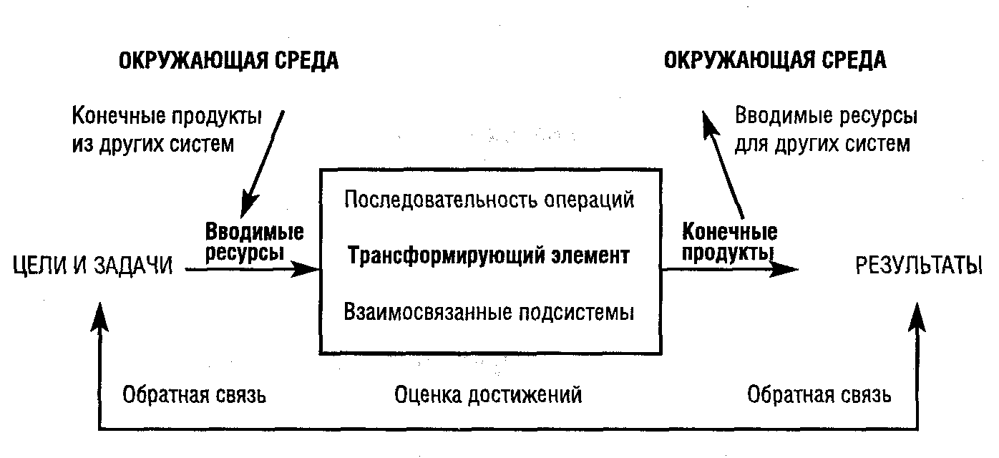
Рис.1.1. Модель организации как открытой системы

Открытые системы имеют некоторые специфические черты. Одна из таких черт – это признание взаимозависимости между системой и внешней средой. Существует граница, которая отделяет систему от ее окружения. Изменения во внешней среде влияют на один или несколько атрибутов системы, и наоборот, изменения в системе воздействуют на окружение. Внешняя среда организации схематично представлена на рис.1.2.

Общее внешнее окружение организации:
отражает состояние общества, его экономики,
природной среды и не связано непосредственно
с конкретной организацией

Непосредственное деловое окружение:
субъекты, которые непосредственно связаны
и непосредственно воздействуют на деятельность
данной конкретной организации.

Покупатели Профсоюзы
Поставщики Организация Деловые объединения

Конкуренты Административные
Деловые партнеры органы

Рис. 1.2. Внешняя среда организации
Организация должна отражать состояние внешней среды. Она должна оперативно отслеживать все изменения внешней среды, оценивать их и выбирать наилучшую ответную реакцию, способствующую достижению ее целей. Она должна эффективно реагировать на воздействия внешней среды.
Принципиальное значение для функционирования организаций имеет обратная связь. Открытые системы постоянно получают информацию из внешней среды. Это помогает приспособиться и позволяет предпринимать корректировочные действия по исправлению отклонений параметров системы. Здесь под обратной связью понимается процесс, позволяющий получить приток в систему информации или денег для модифицирования производства выпускаемой продукции или налаживания выпуска новой продукции.
Нужно учитывать и то, что организации укомплектовываются людьми. Очевидно, что при группировке видов деятельности и распределении полномочий внутри любой организационной системы необходимо учитывать недостатки и привычки людей. Это не означает, что организация должна создаваться применительно к людям, а не на основе целей и сопутствующих их достижению видов деятельности. Однако весьма важным для руководителя, зачастую сдерживающим, фактором является то, какие лица будут работать в организации, какие роли они будут выполнять.
В организации постоянно возникают проблемы, могущие изменить ее положение. Чтобы все ее элементы действовали и были разумно скоординированы, необходимо непрерывное поступление ресурсов, которые необходимо, не прерывая производственного процесса, заменять элементами равной производительности.
Другие внутренние проблемы возникают из-за недостатков взаимодействия и скоординированности разных участков организации. Одной из причин того, что работники уходят, а акционеры не желают вкладывать свои сбережения, является неудовлетворенность этих групп условиями труда и вознаграждением за участие в организации, и это недовольство может стать таким сильным, что возникнет угроза самому существованию организации. Внутренняя среда организации схематически показана на рис. 1.3.

Технологии

Люди Цели Структуры

Капитал

Рис. 1.3. Внутренняя среда организации

Для организации характерен циклический характер функционирования. Выходная продукция системы обеспечивает средства для нового инвестирования, что позволяет повторять производственный цикл.
Открытая система характеризуется негативной энтропией, т. е. она может реконструировать себя, поддерживать свою структуру, избегать ликвидации и даже вырасти, потому что приток ресурсов извне превышает их отток из системы. Приток ресурсов для предотвращения энтропии поддерживает некоторое постоянство обмена ресурсами, в результате чего достигается относительно стабильное положение. Когда открытая система активно перерабатывает ресурсы в выходную продукцию, она оказывается способной поддерживать себя в течение определенного времени. Исследования показывают, что большие и сложные организационные системы имеют тенденцию к дальнейшему росту и расширению. Они получают определенный запас прочности, выходящий за пределы обеспечения только выживаемости. Многие подсистемы в рамках системы имеют возможность получать ресурсов больше, чем требуется для производства продукции.
С ростом организации ее высшие руководители вынуждены все в большей мере передавать полномочия по выработке решений нижестоящим звеньям. Однако поскольку руководители высшего уровня отвечают за все решения, их роль в организации изменяется: от выработки решений руководители высшего уровня переходят к управлению процессами выработки решений. В результате увеличение размеров организаций приводит к необходимости разделения труда в сфере управления. Одна группа – руководители высшего уровня – обладает первичными полномочиями и несет ответственность за определение характера системы управления организацией, т. е. процесса, с помощью которого должны разрешаться проблемы организации. Другая группа руководителей подчиняется руководству высшего уровня, ее основная обязанность состоит в выработке решений.
Организационная система может достичь своих целей, используя различные комбинации ресурсов и стратегий. Вот почему необходимо рассматривать разнообразные формы и способы решения возникающих проблем, а не искать какой-либо один «оптимальный» выход, приводящий к быстрым результатам.
1.2. Анализ внешней среды организации
Анализ внешней среды представляет собой процесс, посредством которого разработчики планов развития контролируют внешние по отношению к организации факторы, чтобы определить возможности и угрозы для фирмы.
Анализ внешней среды помогает получить важные результаты. Он дает организации время для:
- прогнозирования возможностей;
- составления плана на случай непредвиденных обстоятельств;
- разработки системы раннего предупреждения на случай возможных угроз;
- разработки стратегий, которые могут превратить прежние угрозы в любые выгодные возможности.
С точки зрения оценки этих угроз и возможностей роль анализа внешней среды в процессе стратегического планирования заключается по существу в ответе на три конкретных вопроса:
- Где сейчас находится организация?
- Где, по мнению высшего руководства, должна находиться организация в будущем?
- Что должно сделать руководство, чтобы организация переместилась из того положения, в котором находится сейчас, в то положение, где ее хочет видеть руководство?
Угрозы и возможности, с которыми сталкивается организация, обычно можно выделить в семь областей. Этими областями являются
- экономика;
- политика;
- рынок;
- технология;
- конкуренция;
- международное положение;
- социальное поведение.
Экономические факторы. Текущее и прогнозируемое состояние экономики может иметь самое серьезное влияние на цели организации. Некоторые факторы в экономической окружающей среде должны постоянно диагностироваться и оцениваться. Важнейшими среди них являются:
- темпы инфляции или дефляции;
- уровень занятости населения и масштабы безработицы;
- международный платежный баланс;
- стабильность доллара США и Евро;
- налоговые ставки.
Каждый из этих факторов может представлять либо угрозу, либо новую возможность для фирмы. Что для одной организации представляется экономической угрозой, другая воспринимает как возможность.
Политические факторы. Активное участие лидеров бизнеса и предпринимательских фирм в политическом процессе является четким указанием на важность государственной политики для организаций. Точнее говоря, руководство должно следить за:
- нормативными документами местных и муниципальных органов, федерального Правительства;
- отношением политиков к антимонопольной деятельности;
- программами федерального Правительства для финансирования долгосрочных вложений;
- ограничениями по найму рабочей силы и возможностью получения ссуды,
- соглашениями по тарифам и торговле, направленными против других стран или заключенными с другими странами.
Поскольку Правительство постоянно и активно принимает участие в деловых вопросах, для организаций было бы разумным внимательно следить за политической деятельностью.
Рыночные факторы. Изменчивая рыночная внешняя среда представляет собой область постоянного беспокойства для организаций. В анализ рыночной внешней среды входят многочисленные факторы, которые могут оказать непосредственное воздействие на успехи или провалы организации. К этим факторам относятся:
- изменяющиеся демографические условия;
- жизненные циклы различных изделий или услуг;
- легкость проникновения на рынок;
- распределение доходов населения и уровень конкуренции в отрасли.
В целом, анализ различных рыночных факторов дает возможность руководству уточнить его стратегии и укрепить позицию фирмы по отношению к конкурентам.
Технологические факторы. В 70-х гг. Элвин Тоффлер ввел в оборот термин футурошок – "шок будущего" – разрушительный стресс и дезориентацию, возникающие в индивидах из-за воздействия на них слишком больших перемен за слишком короткое время. Изменения в технологической внешней среде могут поставить организацию в безнадежное, проигрышное конкурентное положение. Анализ технологической внешней среды может по меньшей мере учитывать:
- изменения в технологии производства;
- применение ЭВМ в проектировании и предоставлении товаров и услуг;
- успехи в технологии средств связи.
Не все организации подвергаются воздействию быстрого научно-технического прогресса. Однако руководство должно определить, какие факторы в технологической внешней среде могут привести к созданию "футурошока", который может разрушать организацию.
Международные факторы. Большинство крупных фирм и тысячи мелких компаний действуют на международном рынке. Руководство сегодня должно постоянно контролировать и оценивать изменения в этой более широкой среде. Угрозы и возможности могут возникнуть в результате:
- легкости доступа к сырьевым материалам;
- деятельности иностранных картелей (например, ОПЕК);
- изменений валютного курса;
- политических решений в странах, выступающих в роли инвестиционных объектов или рынков.
Общефирменная стратегия или правительственная политика в других странах может подразумевать усилия по защите или расширению компании или отрасли. В свете стратегии, выбранной конкурентами, собственная стратегия фирмы может быть направлена на укрепление внутреннего рынка, поиск правительственной защиты против иностранных конкурентов или на расширение международной активности для противодействия стратегиям других компаний.
Факторы конкуренции. Ни одна организация не может себе позволить игнорировать фактические и возможные реакции своих конкурентов. Майкл Портер разделяет анализ такого объекта, как конкурент, на четкие вопросы, на которые должно ответить руководство:
- Что движет конкурентом?
- Что делает конкурент?
- Что он может сделать?
В анализе конкурентов присутствуют четыре диагностических элемента:
1) анализ будущих целей конкурентов;
2) оценка текущей стратегии конкурентов;
3) обзор предпосылок в отношении конкурентов и отрасли, в которой функционируют данные компании;
4) углубленное изучение сильных и слабых сторон конкурентов. Чтобы помочь руководству тщательно исследовать эти элементы, Портер предлагает четыре простых вопроса:
- Удовлетворен ли конкурент своим настоящим положением?
- Какие вероятные шаги или изменения в стратегии предпримет конкурент?
- В чем уязвимость конкурента?
- Что может спровоцировать самые крупные и наиболее эффективные ответные меры со стороны конкурента?
Факторы социального поведения. Эти факторы включают меняющиеся ожидания, отношения и нравы общества. К некоторым важным в настоящее время факторам относятся преобладающие в обществе чувства по отношению:
- к предпринимательству;
- роли женщин;
- роли национальных меньшинств в обществе;
- изменения социальных установок менеджеров;
- движение в защиту прав и интересов потребителей.
Часто именно социальные факторы создают самые крупные проблемы для организации. Чтобы эффективно реагировать на изменение социальных факторов, организация сама должна меняться, осознанно преобразуясь в организацию, приспособленную к новой окружающей среде.
Перечень внешних опасностей и возможностей. При помощи анализа внешней среды организация может создать перечень опасностей и возможностей, с которыми она сталкивается в этой среде. Перечень включает как взвешивание фактов (для измерения значимости каждого фактора для данной организации), так и оценку воздействия фактора на организацию.
После анализа внешней среды необходимо провести оценку сильных и слабых сторон организации.
1.3.Управленческое обследование внутренних
сильных и слабых сторон организации
Следующей проблемой, с которой сталкивается руководство, будет определение того, обладает ли фирма внутренними силами, чтобы воспользоваться внешними возможностями, а также выявление внутренних слабых сторон, которые могут усложнить проблемы, связанные с внешними опасностями. Процесс, при помощи которого осуществляется диагноз внутренних проблем, называется управленческим обследованием.
Управленческое обследование – методичная оценка функциональных зон организации, предназначенная для выявления ее стратегически сильных и слабых сторон.
С целью упрощения в обследование рекомендуется включить пять основных функций любой организации:
- маркетинг и информация;
- финансы (бухгалтерский учет);
- производство (услуги);
- человеческие ресурсы;
- корпоративная культура.
Маркетинг. При обследовании функции маркетинга обращают внимание на семь общих областей для анализа и исследования.
- Доля рынка и конкурентоспособность. Желаемая доля рынка в процентах к его общей емкости является существенной целью, которая устанавливается и контролируется высшим руководством. Чтобы обеспечивать прибыльность, нет необходимости контролировать рынок или даже занимать там преобладающее положение. Автомобильная промышленность дает два интересных примера. Товарная серия автомобилей марки "джип" корпорации "Америкэн Моторс" занимает только 2% автомобильного рынка США, однако"джип" остается прибыльным и растущим направлением "АМК". Аналогичным образом автомобиль "Роллс-Ройс" имеет ограниченное распространение на рынке, но приносит прибыль своей материнской компании.
- Разнообразие и качество ассортимента изделий. Многие фирмы довольствуются единственным или ограниченным ассортиментом товаров или услуг, в то время как другие активно внедряют на рынок десятки и сотни изделий. При установлении краткосрочных и долгосрочных целей обязательно, чтобы высшее руководство постоянно контролировало и оценивало ассортимент изделий.
- Рыночная демографическая статистика. Важную задачу для высшего руководства представляет контроль изменений на рынках и в интересах потребителей. Например, "постарение" Америки создало проблемы для производителей безалкогольных напитков, которые преуспевали на молодежном рынке, но оно означало также большие возможности для производителей витаминов, которые обслуживают более пожилых потребителей.
- Рыночные исследования и разработки. Еще одним важным вопросом для руководства являются исследования и разработки новых товаров и рынков. В конкурентной среде бизнеса существенно необходимыми представляются исследования и разработки новых и лучших товаров и услуг.
- Предпродажное и послепродажное обслуживание клиентов. Одним из наиболее слабых мест в современном предпринимательстве является функция обслуживания. Эффективное и добротное обслуживание помогает продать больше товаров, оно создает и сохраняет лояльность клиентов. Многие фирмы могут устанавливать высокие цены благодаря превосходному обслуживанию клиентов.
- Эффективный сбыт, реклама и продвижение товара. Агрессивная, компетентная группа сбытовиков может оказаться самым ценным достоянием фирмы. Аналогичным образом творчески направленная реклама и продвижение товара служат хорошим дополнением к ассортименту изделий. Отдел сбыта "Аи Би Эм", может быть, является непревзойденным по своей компетентности и успеху. Работа по рекламе на фирме "Кока-Кола" подняла изделия этой фирмы на выдающийся мировой уровень. Координация сбыта, рекламы и продвижения товара является существенной управленческой функцией.
- Прибыли. Лучшие товары или стимулирующие усилия окажутся фактически ничего не стоящими, если в результате отсутствует прибыль. Постоянный контроль за прибылью от различных товаров и услуг является важным рычагом управления при анализе функции маркетинга. Для некоммерческих организаций первостепенной целью является эффективность операций. Здесь также эффективная доставка товаров или услуг потребителю становится главным моментом функции маркетинга.
Финансы (бухгалтерский учет). Постоянный анализ финансового состояния организации приносит большую пользу, хотя и сопряжен с некоторыми техническими затруднениями. В приведенной таблице описаны «за» и «против» проведения финансовой ревизии организации. В целом преимущества постоянного контроля финансового положения, сил и возможностей организации значительно превышают недостатки и затруднения его проведения.

Таблица 1.1
"За" и "против" анализа финансовой деятельности
"За" | "Против"
- Анализ финансовой деятельности выявляет симптомы проблем  - Количественная оценка сильных и слабых сторон фирмы имеет существенное значение  - Многие тенденции финансовой деятельности действительно являются устойчивыми  - Цифры часто оказываются более определенными, чем слова | - Из прошлого опыта часто оказывается невозможным составить проекцию на будущее  - Финансовые данные подвержены субъективной интерпретации  - Быстрые изменения в технологии, рынках и экономике часто делают текущую финансовую информацию бесполезной  - Анализ финансовой деятельности никогда не проводится на данный момент. Он всегда отражает прошлое

Детальный анализ финансового состояния может выявить уже имеющиеся и потенциальные внутренние слабости в организации, а также относительное положение организации в сравнении с ее конкурентами. Изучение финансовой деятельности может открыть руководству зоны внутренних сильных и слабых сторон в долгосрочной перспективе.
Производство. Весьма важным для длительного выживания фирмы является непрерывный анализ управления операциями (в узком смысле производством). Вот некоторые ключевые вопросы, на которые необходимо ответить в ходе обследования сильных и слабых сторон функции управления производством.
- Можем ли мы производить наши товары или услуги по более низкой цене, чем наши конкуренты? Если нет, то почему?
- Какой доступ мы имеем к новым материалам? Зависим ли мы от единственного поставщика или ограниченного количества поставщиков?
- Является ли наше оборудование (мощности) современным и хорошо ли оно обслуживается?
- Рассчитаны ли закупки на снижение величины материальных запасов и времени реализации заказа? Существуют ли адекватные механизмы контроля над входящими материалами и выходящими изделиями?
- Подвержена ли наша продукция сезонным колебаниям спроса, что вынуждает прибегать к временному увольнению работающих? Если это так, то как можно исправить данную ситуацию?
- Можем ли мы обслуживать те рынки, которые не могут обслуживать наши конкуренты?
- Обладаем ли мы эффективной и результативной системой контроля качества?
- Насколько эффективно спроектирован и спланирован процесс производства? Может ли быть он улучшен?
Человеческие ресурсы. Истоки большинства проблем в организациях могут быть в итоге обнаружены в людях. Имеется ряд вопросов, которые должны быть учтены при обследовании сильных и слабых сторон функции человеческих ресурсов любой организации. В табл. 1.2 рассматривается ряд вопросов, связанных с человеческими ресурсами, с которыми сталкиваются сегодня организации.

Таблица 1.2.
Некоторые вопросы, связанные с человеческими ресурсами
Как бы вы охарактеризовали тип сотрудников, работающих в настоящее время в области бизнеса и что от них потребуется в будущем?
- Каковы компетентность и подготовка высшего руководства?
- Имеем ли мы эффективную и конкурентоспособную систему вознаграждения?
- Спланировали ли мы порядок преемственности руководящих должностей?
- Эффективно ли мы используем подготовку и повышение квалификации руководящих работников?
- Имелись ли у нас потери ведущих специалистов в последнее время? Если так, то почему?
- Когда мы в последний раз проводили тщательный анализ нашей системы оценки деятельности персонала?

Путем тщательного рассмотрения каждого из этих вопросов руководство может выявить потенциальные слабые зоны и предпринять соответствующие корректирующие меры.
Если организация обладает квалифицированными сотрудниками и руководителями с хорошо мотивированными целями, она в состоянии следовать различным альтернативным стратегиям. В противном случае следует добиваться улучшения работы, потому что данная слабость с наибольшей вероятностью будет подвергать опасности будущую деятельность организации.
1.4. SWOT-анализ и разработка стратегической карты организации
Для анализа факторов, воздействующих на состояние организации, экономистом Ансоффом было предложено использовать матрицу, состоящую из следующих показателей:
- Сильные стороны – те позитивные аспекты, которые обеспечивают значительное преимущество на рынке или на основе которых организация может развиваться. Это такие характеристики как положение на рынке, размер, структура, персонал, имидж или репутация. Выявляя элементы, подчеркивающие ее сильные стороны, организация может реализовать эффект синергии.
- Слабые стороны – отрицательные аспекты, недостатки в нынешнем состоянии или ресурсах организации, ее репутации, которые ограничивают ее эффективность.
- Возможности – благоприятные условия, возникающие вследствие естественных изменений во внешней среде. Например, развитие новых рынков, технологий и т.п. Возможности обеспечивают организации потенциал для развития существующих или создания новых товаров и услуг.
- Угрозы – неблагоприятные ситуации, возникающие в результате изменений внешней среды. Например, негативные изменения в законодательстве, политические или экономические кризисы и т.п. Организации должны быть готовы ответить на изменения, которые уже произошли или возможны в будущем.
Таблица 1.3
Матрица SWOT-анализа
Стороны | Возможности | Угрозы
Сильные | Поле «Сила и возможности» | Поле «Сила и угрозы»
Слабые | Поле «Слабость и возможности» | Поле «Слабость и угрозы»
Для успешного применения методологии анализа важно уметь не только вскрыть возможности и угрозы, но и проанализировать их. Необходимо попытаться оценить их с точки зрения того, сколь важным для организации является учет в стратегии ее поведения каждой из выявленных угроз.
Для оценки возможностей применяется метод позиционирования каждой конкретной возможности на матрице возможностей (Таблица 1.4). Данная матрица строится следующим образом: сверху откладывается степень влияния возможности на деятельность организации, а сбоку – вероятность того, что организация сможет воспользоваться этой возможностью. В результате получается таблица из девяти полей, которые имеют разное значение для организации.
Таблица 1.4
Матрица возможностей
Вероятность | Сильное влияние (С) | Умеренное влияние (У) | Малое влияние (М)
Высокая (В) | Поле «ВС» | Поле «ВУ» | Поле «ВМ»
Средняя (Ср) | Поле «СрС» | Поле «СрУ» | Поле «СрМ»
Низкая (Н) | Поле «НС» | Поле «НУ» | Поле «НМ»

Возможности, попадающие в поля «ВС», «ВУ» и «СрС» имеют большое значение для организации и их надо обязательно использовать.
Возможности, попадающие в поля «СрМ», «НУ», «НМ», практически не заслуживают внимания организации.
Возможности, которые попадают в оставшиеся поля, могут быть использованы, если у организации имеется достаточное для этого количество ресурсов.
Похожая матрица составляется для оценки угроз. Сверху откладываются возможные последствия для организации, к которым может привести реализация угрозы. Сбоку откладывается вероятность того, что угроза будет реализована.
Таблица 1.5
Матрица угроз
Вероятность | Разрушение  (Р) | Критическое  состояние (К) | Тяжелое  состояние (Т) | «Легкие ушибы»  (Л)
Высокая (В) | Поле «ВР» | Поле «ВК» | Поле «ВТ» | Поле «ВЛ»
Средняя (С) | Поле «СР» | Поле «СК» | Поле «СТ» | Поле «СЛ»
Низкая (Н) | Поле «НР» | Поле «НК» | Поле «НТ» | Поле «НЛ»

Угрозы, попадающие на поля «ВР», «ВК», и «СР», представляют очень большую опасность для организации и требуют немедленного и обязательного устранения.
Угрозы, попадающие на поля «ВТ», «СК» и «НР», также должны находиться в поле зрения высшего руководства и должны быть устранены в первостепенном порядке.
Угрозы, попадающие в поля «НК», «СТ», и «ВЛ» требуют внимательного и ответственного подхода по их устранению.
Угрозы, попадающие в оставшиеся поля, также не должны выходить из поля зрения руководства организации и внимательно отслеживаться, хотя при этом задача немедленного их устранения не ставится.
Иногда информацию об ожидаемых угрозах и возможностях более целесообразно представлять в виде соответствующих формуляров, удобных для использования при последующем анализе.
Для того, чтобы более отчетливо представить себе ситуации и тенденции их изменения, в которых придется функционировать организации в период действия разрабатываемых управленческих решений, целесообразно бывает также за полнить формуляры, содержащие как оценку влияния возможностей и угроз, так и основные факторы, способные оказать существенное влияние на развитие организации. Варианты подобных формуляров представлены в таблицах 1.6 и 1.7.

Таблица 1.6.
Оценка влияния возможностей (угроз)
Ожидаемые возможности (угрозы) | Вероятность наступления возможности (в долях единицы) | Степень влияния на развитие организации (по 5-балльной шкале)
1 | 1 | 1
2 | 2 | 2
3 | 3 | 3

Таблица 1.7.
Оценка факторов, влияющих на развитие организации
Факторы, существенно влияющие на развитие организации | Влияние, которое они оказывают | Оценка степени влияния  (по 5-балльной шкале)
1 | 1  2  3 | 1  2  3
2 | 1  2  3 | 1  2  3
3 | 1  2  3 | 1  2  3

SWOT-анализ должен предшествовать формированию стратегических и важных тактических управленческих решений. Его использование в практике выработки и принятия управленческих решений может существенно повысить эффективность управления организацией.

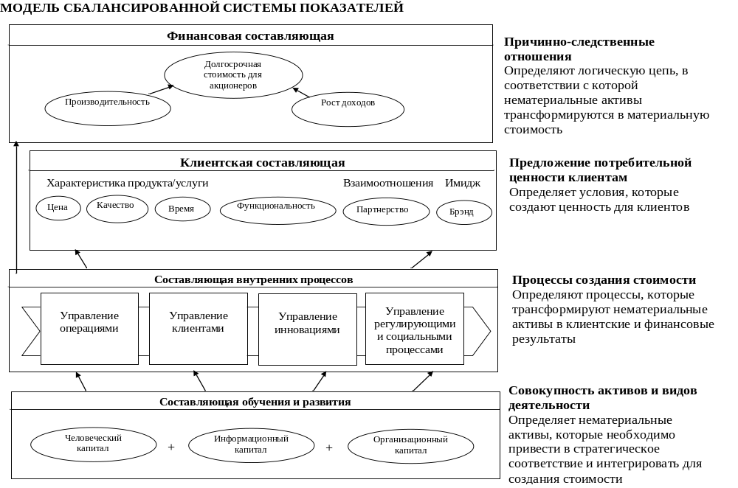

Таблица 1.8
Карта рисков в разрезе факторов конкурентной среды
Номер  фактора | Наименование фактора | Краткая характеристика фактора и на что он влияет | Ранг фактора
1

2

3

4
5
6
7
8
9
10

Неопределенность |  | Риски |  | Потери
Неполнота или неточность информации об условиях реализации проекта |  | Возможность, вероятность потери в связи с неопределенностью |  | Ущерб, убыток в связи с наступлением рискового события в условиях неопределенности, Например, потери фондов рабочего времени, недополучение прибыли, рост затрат, ущерб окружающей среде и пр.

Взаимосвязь категорий: «неопределенность – риски – потери»
Степень ненадежности (нестабильности, неопределенности) внешней среды может быть оценена значениями следующих параметров:
- привычность событий в сопоставлении с событиями, имевшими место в прошлом;
- темп изменений событий в сопоставлении с реакцией организации;
- предсказуемость будущего на основании прошлого опыта и навыков.

Постановка задачи для самостоятельной работы «Оценка бизнес-компетенции организации (компании)»
1. Сформулировать общие принципы и ключевые ценности функционирования организации.
1.1. Оценка стратегических инструментов управления организацией с позиций их адекватности условиям конкурентной среды.
1.2. Оценка эффективности и результативности использования общих принципов и ключевых ценностей функционирования организации.
2. Дать общую характеристику организации: оценка организационно-правовой формы, оценка географии бизнеса.
2.1. Выводы по эффективности действующей организационно-правовой формы организации.
2.2. Оценка экономической и организационной целесообразности географии бизнеса.
3. Проанализировать внешнюю среду организации: общее внешнее окружение и непосредственного делового окружения.
3.1. Карта рисков в разрезе факторов конкурентной среды.
3.2. Оценка конкурентной позиции организации на рынке с позиции Пяти сил Портера.
3.3. Факторы конкурентной среды как факторы создания стоимости организации.
3.4. Возможности и угрозы внешней среды, влияющие на эффективность организации.
4. Провести управленческое обследование внутренних сильных и слабых сторон организации.
4.1. Оценка сформированности и адекватности системы целеполагания в организации.
4.2. Оценка внутренней среды организации с позиций сбалансированности ресурсной базы стратегии развитии организации.
4.3. Оценка сбалансированности организационной структуры управления с позиций приоритетов развития организации.
4.4. Обоснование сильных и слабых сторон организации и определение условий повышения эффективности деятельности.
5. Провести SWOT-анализ организации.
5.1. Матрица SWOT-анализа организации.
6. Разработать стратегическую карту организации.
6.1. Стратегическая карта организации.

ТЕМА 2. УСЛОВИЯ ВЫСОКОЙ ЭФФЕКТИВНОСТИ ОРГАНИЗАЦИИ
2.1. Сравнительный анализ организаций традиционного типа и высокоэффективных
В таблице представлены сравнительные характеристики организаций традиционного типа и высокоэффективных организаций. Сравнение проводилось по следующим параметрам:
- Поддержка инноваций и готовность идти на риск
- Вопросы обучения
- Организация труда
- Роль управления
- Организационная структура
- Отношения с потребителями
- Гибкость
- Командная работа
- Целеустремленность
- Вознаграждения
- Доступ к информации
- Социотехнический баланс
Таблица 2.1
Сравнение организаций традиционного типа
и высокоэффективных организаций
Организации традиционного типа | Высокоэффективные организации
Поддержка инноваций и готовность идти на риск
Новые идеи игнорируются. Девиз: «Не ремонтируй, если не сломано». | Постоянный поиск и испытание новых идей.
Людей, пошедших на риск и потерпевших неудачу, наказывают. | Людей, пошедших на риск и потерпевших неудачу, побуждают предпринять новые попытки.
Людей, пытающихся что-то изменить, не вознаграждают. | Людей, пытающихся внести изменения, часто продвигают по службе.
Вопросы обучения
У людей мало возможностей обретать новые навыки. | У людей много возможностей обретать новые навыки.
Обучение вознаграждают редко. | Обучение высоко ценят и вознаграждают.
Организация затрудняет обучение чему-либо, выходящему за узкие пределы должностных обязанностей | Людей поощряют узнавать как можно больше обо всех аспектах деятельности организации.
Время на обучение не предусмотрено. | Для обучения регулярно выделяют время.
Взаимообучение считают неэффективным. | Взаимообучение является нормой.
Профессиональная подготовка персонала предусматривает главным образом обучение техническим навыкам. | Каждый работник получает профессиональную подготовку, приобретая разнообразные навыки, в том числе навыки межличностных отношений, административные и технические.
Организация труда
Должностные обязанности спланированы таким образом, чтобы их выполнение не требовало почти никакой квалификации. | Должностные обязанности спланированы так, чтобы их выполнение требовало многих навыков, на обучение которым необходимо много времени.
Люди, выполняющие работу, не принимают важных решений о том, как ее выполнять. Они просто подчиняются приказам. | При принятии почти всех важных решений, связанных с тем, как выполнять работу, полагаются на самих работников.
Люди работают в одиночку, изолированно. | Люди работают в командах, в пределах которых они часто переключаются с выполнения одних видов работы на другие.
Люди постоянно делают одно и то же. | Люди выполняют разные виды работы.
Люди выполняют лишь частицу общей задачи. | Люди выполняют задачу целиком, и она предназначена для удовлетворения потребностей внутренних или внешних клиентов.
Людям трудно проследить, каким образом их усилия непосредственно способствуют производству конечного продукта или предоставлению конечной услуги. | Люди видят непосредственную связь между тем, что они делают, и успехом конечного продукта или конечной услуги.
Люди не выполняют никакой работы по обеспечению своей служебной деятельности (не занимаются техническим обслуживанием, наладкой, контролем за качеством, снабжением, ведением документации и т.д.). | Люди зачастую выполняют почти всю работу по обеспечению собственной деятельности.
Темпы выполнения работы задает руководство. | Работники сами определяют темпы своей работы.
Людям указывают, какую работу им выполнять. | Люди сами решают, какую работу они хотят выполнять.
Людей никогда не вовлекают в решение проблем. Когда проблемы возникают, их решением занимаются менеджеры. | Решение проблем – важная часть работы каждого человека.
Служебные обязанности спланированы так, что людям не надо думать. | Выполнение любых служебных обязанностей требует немалых размышлений.
Роль управления
Менеджеры указывают людям, как именно выполнять работу, и следят за тем, чтобы работники делали все так, как им велено. | Менеджеры объясняют, какие результаты необходимы, и помогают своим подчиненным определить, как выполнять работу.
Менеджеры считают, что их задача состоит в том, чтобы нести ответственность и отдавать приказы. | Менеджеры считают, что их роль в том, чтобы облегчать работу других людей, помогать подчиненным преуспеть. Они не отдают приказы.
Менеджеры заботятся только о своих отделах, сменах или функциях. | Менеджеры уделяют много внимания, происходящему за пределами их подразделения.
Менеджеры обеспечивают соблюдение правил. | Менеджеры поощряют новаторство даже в тех случаях, когда оно сопряжено с нарушением установленных правил.
Менеджеры редко сообщают рабочим, как те работают. | Менеджеры поддерживают обратную связь с рабочими, сообщая им, как они работают.
Подчиненные никогда не оценивают своих управляющих. | Подчиненные часто дают оценку своим управляющим.
На собраниях говорят только руководители. | На собраниях руководители поощряют обсуждение рабочими путей повышения эффективности труда и побуждают их задавать вопросы. Собрания проводятся так, чтобы поддерживать общение между работниками, и руководством.
Менеджеры раздают задания, составляют графики выполнения работы, обеспечивают обучение, контролируют эффективность труда и сами принимают решения о производственных процедурах, не привлекая рабочих к принятию таких решений | Рабочие сами ставят себе производственные задания, составляют графики выполнения работы, обеспечивают обучение, контролируют качество и принимают решения по вопросам организации труда.
Менеджеры представляют своих подчиненных при контактах с руководителями более высоких уровней. Существует жесткая линия прохождения команд, которую следует соблюдать. | Менеджеры поощряют свободное и открытое общение между высшим руководством и работниками. Каждый член организации может говорить с любым другим на любую тему в любое время.
Менеджеры считают свое личное, присутствие существенно важным условием выполнения работы. | Менеджеры считают свое личное присутствие полезным, но не обязательным условием повседневной деятельности.
Менеджеров отбирают главным образом по их техническим навыкам. | Человеку, не обладающему отличными навыками работы с людьми, не позволят быть начальником или управляющим.
Организационная структура
Существует много уровней управления. | Самого низшего работника отделяет от высшего руководства не так уж много уровней. Структура организации в разрезе выглядит плоской.
Основное подразделение организации – функциональное. | Основным подразделением в организации является рабочая команда.
Между отделениями и (или) функциями существуют четкие границы. | Границы между отделениями или функциями размыты и непостоянны.
Границы между отделениями или филиалами часто мешают решению проблем межфункционального характера. | Проблемы зачастую решают на межфункциональной основе и в процессе общения между отделами. Организация стремится ликвидировать внутренние границы.
Собрания, в которых участвовали бы представители разных уровней, отделений или функций, проводят редко. | Собрания с участием представителей разных уровней и разных отделений или функций проводят часто.
Большинство людей сказали бы, что не ведут свой собственный малый бизнес в рамках большой организации. | Каждый работник считает, что занимается своим мелким бизнесом. Люди работают в составе подразделений или команд, производящих конечный продукт или предоставляющих определенную услугу.  Они идентифицируют свою деятельность с конечным продуктом (или услугой), производимым их подразделением.
Работа на линии (производство, обслуживание клиентов и т.д.) отделена от выполнения функций обеспечения (технического обслуживания, ведения документации и т.п.), а различные типы работы поручают разным отделениям. | Линейные и штабные функции полностью интегрированы.
Отношения с потребителями
Лишь немногие служащие непосредственно общаются с потребителями с целью выяснения того, что организация может сделать для улучшения их обслуживания. | Каждый работник организации постоянно стремится выяснять пожелания потребителей и способы удовлетворения их нужд.
Люди, выполняющие одну операцию, не считают работников, выполняющих следующую операцию, потребителями того, что сделали они. | Каждый человек является внутренним или внешним потребителем и постоянно стремится понять и удовлетворить потребности другого.
Никто из работающих не обладает полным знанием стандартов, используемых потребителями для определения качества конечного продукта или конечной услуги. | Все знают, какие стандарты используют потребители при определении качества конечного продукта или конечной услуги и что должна делать организация для того, чтобы ее продукты или услуги соответствовали этим стандартам.
Гибкость
Организация медленно реагирует на изменения, происходящие в окружающей среде. | Организация ожидает изменений окружающей среды и быстро адаптируется к новым требованиям.
Организация медленно принимает новую технологию или медленно адаптирует существующую технологию для выполнения новых задач. | Организация быстро воспринимает новые технологии и умеет находить новаторские методы использования существующих технологий.
Организация умеет производить лишь ограниченное число продуктов и услуг и медленно внедряет их в производство. | Организация в принципе может производить широкий ассортимент продуктов и оказывать множество услуг и способна быстро адаптировать существующие продукты и услуги к новым или меняющимся запросам потребителей.
Командная работа
Каждый заботится о себе. Обычно люди не выходят за рамки своих служебных обязанностей, чтобы помочь другим. | Люди помогают друг другу, не дожидаясь приказов оказать помощь, даже когда данная задача не входит в круг их обязанностей.
Различные части организации имеют разные цели. Внутри организации часто возникает разрушительная конкуренция. | Различные части организации хорошо сотрудничают. У всех есть общее понимание того, чего пытается добиться организация в целом.
Лишь немногие люди могут сформулировать ценности, лежащие в основе принятых решений. | Каждый работник может сформулировать ценности организации и то, как эти ценности используют для принятия решений.
Ценности, если они вообще существуют, касаются только прибыли. | Организация ценит групповую работу, участие, новаторство и качество так же высоко, как и прибыль.
Целеустремленность
Лишь высшие руководители чувствуют личную ответственность за эффективность организации. | У каждого есть чувство личной ответственности за работу организации в целом.
Немногие люди готовы прилагать усилия сверх минимальных, необходимых для выполнения их собственных служебных обязанностей. | Люди часто прилагают усилия, намного превышающие необходимый минимум.
Когда начальство отсутствует, люди работают спустя рукава. | Независимо от того, присутствует начальство или нет, каждый работает с максимальной отдачей.
Вознаграждения
Людям платят деньги или стимулируют их иными способами независимо от того, работают они или нет. | Вознаграждения, получаемые работниками, зависят от результатов их труда и (или) эффективности работы команд, в которые входят работники.
Людей вознаграждают по старшинству. | Людей вознаграждают за их знания и умения.
Уровни и методы вознаграждения управляющих и рядовых работников существенно различаются. | Менеджеров и их подчиненных вознаграждают одинаковым образом.
С рядовыми работниками не делятся прибылями, полученными благодаря повышению эффективности. | Прибыли, полученные благодаря повышению эффективности, делят по справедливости между всеми работниками.
Людей вознаграждают на индивидуальной основе. | Людей вознаграждают главным образом не столько за их личные успехи, сколько за результаты, достигнутые их командами.
Доступ к информации
Рядовым работникам предоставляют минимум информации о положении организации. | Всем работникам предоставляется максимум информации о положении организации.
Управляющие и технические эксперты скрывают информацию. | Управляющие и технические эксперты свободно обмениваются информацией.
Информацию рассматривают как источник власти и привилегий. | Информацию рассматривают как ценный ресурс, принадлежащий всей организации.
Доступ к информационным системам и данным находится под строгим контролем. | Информационные системы сконструированы так, что максимальное число людей может осуществлять электронное общение, невзирая на границы, иметь доступ к данным и аналитическим инструментам и без помех обмениваться информацией.
Социотехнический баланс
Технологии считаются более важным ресурсом, нежели люди. | В организации к технологиям и к людям относятся как к равноценным ресурсам.
При внедрении новой технологии не спрашивают мнения людей, которые будут работать. | При внедрении новой технологии людей, которые будут с ней работать, вовлекают в принятие решений о ее приобретении и использовании.
Лишь очень немногие технические эксперты понимают, как работает технология и как ее обслуживать. | Большинство работающих понимают основы технологии и достаточно квалифицированны для того, чтобы осуществлять по меньшей мере стандартное техническое обслуживание оборудования, на котором они работают.
Технология не соответствует запросам потребителей: ее либо слишком много, либо слишком мало. | Технология хорошо соответствует спросу.
Используемая технология препятствует групповой работе. | Технологию проектируют так, чтобы оказать поддержку групповой работе в пределах всей организации.
Используемую в организации технологию трудно менять. | Используемую технологию легко заменить.

2.2. Корпоративная культура организации: сущность, основные типы и факторы их определяющие
Корпоративная культура. Это один из факторов, ответственность за который впрямую несет топ-менеджмент компании и который имеет решающее значение для успешной деятельности организации в долгосрочной перспективе.
Корпоративная культура – это преобладающие обычаи, нравы, традиции в организации.
Руководство использует корпоративную культуру для создания и продвижения определенного имиджа и репутации организации, для привлечения работников определенного типа и для стимулирования определенных типов поведения. Имидж организации как внутри компании, так и вне ее, относится к тому впечатлению, которое создается ею с помощью сотрудников, клиентов и общественного мнения в целом. Это впечатление стимулирует клиентов к покупке товаров у этих компаний, а не у других.
Культура и образ организации подкрепляются или ослабляются репутацией компании. Хорошая ли репутация у компании в отношении достижения ею своих целей? Была ли она последовательна в своей деятельности? Какова эта компания по сравнению с другими в этой отрасли? Ответы на эти вопросы покажут, насколько удачной является корпоративная культура и образ компании.
Необходимость изменения корпоративной культуры:
Корпоративная культура организации – система методов взаимодействия и мотивов деятельности работников.
Успешность организации зависит от соответствия ее корпоративной культуры состоянию конкурентной среды.
Зависимость культуры от конкурентной среды
Изменчивость технологий | Высокая | Культура силы | Культура согласия
Изменчивость технологий | Низкая | Культура правил | Культура успеха
 |  | Простая | Сложная
 |  | Сложность (индивидуальность) технологии

Матрица культур
Цель | Индивидуальный | Коллективные
Результат | Успех | Согласие
Структура | Сила | Правила
Гомеостаз | Выживание | Принадлежность

Культура принадлежности
Бизнес-императив – нам нравится работать вместе, неважно сколько денег мы заработаем.
Особенности управления:
- неформальное лидерство;
- принятие решений на основе личных отношений;
- личное влияние.
Ценности сотрудника | Коллективные установки
Единство мнений важнее мнения каждого в отдельности | Следует жертвовать своим мнением ради единства команды
Я готов отказаться от самого себя ради своего рода, ради своих друзей, ради команды | Отношения в рабочем коллективе должны быть такие же близкие как в семье
Я – человек команды | Необходимо помогать друг другу
Без команды человек пропадет | Хороший руководитель сплачивает вокруг себя преданных людей, обеспечивая их защиту и культивируя добрые отношения и единство взглядов
Ценность человека в его принадлежности к уважаемому коллективу
Сила организации – в единстве всех ее сотрудников
Культура силы
Бизнес-императив – мы используем любую возможность для развития бизнеса.
Ограничения – масштаб и сложность бизнеса таковы, что один человек способен контролировать его.
Особенности управления:
- каждая ситуация рассматривается как уникальная;
- все решения принимаются на самом верху крайне ограниченным числом людей;
- прямой контроль за исполнением;
- регламенты практически отсутствуют.
Ценности сотрудника | Коллективные установки
Сильный всегда прав | Главное – вначале завоевать, а затем защитить свою территорию
Я должен быть готовым защищать себя и свою территорию | Нападение – лучший способ защиты
Власть делает меня сильным. Сила помогает мне установить власть | Человек облеченный властью, имеет право принимать любые решения
Я буду бороться за власть с людьми, которых я смогу победить | Руководить методом «разделяй и властвуй»

Культура правил
Бизнес-императив – мы производим наши товары эффективнее всех.
Ограничения – рынки достаточно стабильны, продукты не очень сложны.
Особенности управления:
- планирование и координация действий;
- стандартизация процесса труда;
- формализация поведения;
- создание крупных операционных единиц;
- функциональная специализация.
Ценности сотрудника | Коллективные установки
Главное – регламенты и работа по правилам | Даже первое лицо подчиняется правилам
Я уважаю правила и буду им следовать, поскольку на правилах держится мир | Нарушение правил даже ради лучшего результата недопустимо, поскольку создает плохой прецедент
Эмоции вредны. Нужно действовать рационально и безразлично | Главное не личность, а должность
 | Хороший руководитель тот, кто способен обеспечить порядок в работе своего руководителя

Культура успеха
Бизнес-императив – мы сделаем все, чтобы удовлетворить потребности нашего клиента.
Ограничения – ситуация на рынке меняется не слишком быстро.
Особенности управления:
- стандартизация знаний и навыков;
- активное использование рейтингов и сравнений;
- передача контроля за операционной деятельностью на нижние уровни;
- активное профессиональное обучение.
Ценности сотрудника | Коллективные установки
Победителей не судят | У успеха есть один автор
Сегодня нужно сделать что-то большее и лучшее, чем вчера | Успех зависит только от личных усилий человека
Я хочу поставить рекорд, обогнать себя вчерашнего, своих коллег и самых «крутых» профессионалов | Наибольшего успеха добиваются амбициозные честолюбивые люди
Важны индивидуальность, гениальность, талант | Хороший руководитель способен мотивировать подчиненных на достижение выдающихся результатов

Культура согласия
Бизнес-императив – мы будем соответствовать всем требованиям рынка не зависимо от их сложности.
Ограничения – быстроизменяющиеся требования рынка, функциональность важнее цены.
Особенности управления:
- создание независимых проектных команд;
- отказ от стандартизации;
- активное использование сложных IT-систем;
- передача полномочий экспертам.
Ценности сотрудника | Коллективные установки
Люди разные, и очень важно, чтобы они оставались разными, каждый со своими особенностями | Автор результата – команда, никто не может добиться чего-то сам
Люди должны уважать различия | Основа управления – умение договариваться
Я слушаю других людей и учусь у них | Нельзя принимать решения, если не достигнут консенсус – все должны быть согласны с общим решением
Я люблю общаться, спорить, искать новые решения | Лучшее решение можно найти только в обсуждениях
Мы ищем правильные ответы на те вопросы, которые нам ставит жизнь. Этот поиск может быть долгим | Хороший руководитель создает атмосферу творческого поиска, обсуждений и взаимного уважения

2.3. Влияние корпоративной культуры на эффективность организации (кейс-стади)
Кейс-стади 1. Нацеленность на индивидуальный успех не позволила повысить операционную эффективность
Крупнейший производственный холдинг. Стадия поглощения активов завершена, контроль над активами установлен.
Ключевые задачи | Основные установки топ-менеджерской команды
Повышение эффективности бизнеса | Успех бизнеса определяется лидерством, а не менеджментом
Внедрение регулярного менеджмента | Новые проекты ценнее текущих проектов
 | Быстрота в решениях важнее продуманности анализа
 | В основе успеха лежит яркая идея
 | Корпоративная жизнь – соревнование звезд за эффективность новых идей и проектов

Результат:
- хаос в сознании и дезориентация средних менеджеров центрального офиса ведет к их пассивности;
- много инициатив по внедрению регулярных процедур для активов, которые проводятся непоследовательно и хаотично;
- тенденция у наиболее активных предприятий к автономии как способе понижения хаоса и упорядочиванию своей деятельности.

Кейс-стади 2. Излишняя приверженность правилам и процедурам в изменившихся условиях не позволила реализовать потенциал
Производственная компания, один из лидеров в своей отрасли. Хорошо интегрированные активы, четкая исполнительская дисциплина. Внедрены и налажены многие процедуры оперативного управления, проведен ряд мероприятий по повышению эффективности бизнеса, в том числе сокращение затрат и численности.
Ключевые задачи | Основные установки топ-менеджерской команды
Увеличить отрыв от других лидеров отрасли (перестать почивать на лаврах) | Ценность менеджера определяется его состоявшимися заслугами, а не потенциалом будущего
Повысить скорость внедрения инноваций | Ориентация на безопасность – минимизация рисков при принятии решений
Понизить степень бюрократизма | Высокое доверие к выстроенной системе принятия и согласования решений
 | Правильно выстроенная коммуникация важнее быстрого результата

Результат:
- инициативы Совета Директоров и акционеров претерпевают искажения, выхолащиваются и реализуются формально, не приводя к реальным изменениям.
Кейс-стади 3. Гибкость и клиентоориентированность обеспечили поступательное развитие Банка
Банк находится в группе средних банков. Специализируется на работе с юридическими лицами, имеет большую клиентскую базу средних по размеру компаний, не имеет крупных политических клиентов.
Ключевые задачи | Основные установки топ-менеджерской команды
Стабилизировать рост в рамках избранной стратегии: ориентация на средних клиентов, регулярное поступательное развитие | Высокая ценность клиента
 | Приоритет запроса клиента над технологичностью и простотой / сложностью реализации этого запроса
 | Ориентация на неформальные личные отношения
 | Консерватизм, неготовность рисковать
 | Вера в тактические оппортунистические решения, что они важнее выстроенной стратегии

Результат:
- высокая клиентоориентированность Банка;
- быстрые темпы роста клиентской базы;
- целостное обслуживание клиентов по широкому спектру стандартных и не стандартных продуктов;
- постепенное региональное развитие (офисы открываются в след за региональным развитием клиентов).

Кейс-стади 4. Различные ценности у Центральной компании и нового актива приводят к конфликтам и непониманию
Предприятие после поглощения крупного актива.
Ключевые задачи | Основные установки топ-менеджерской команды
Централизация всех основных функций | Ценности нового актива: сила организации – в единстве всех ее сотрудников, отношения в рабочем коллективе должны быть такими же близкими как в семье, ценность человека в его принадлежности к уважаемому коллективу, хороший руководитель сплачивает вокруг себя преданных людей, обеспечивая их защиту
Внедрение правил и норм, существующих в центральной компании, в работу нового актива | Ценности центральной компании: успех зависит только от личных усилий человека, люди ценятся за их успехи, организация привлекает наиболее результативных, а неуспешных увольняет

Результат:
- конфликт двух культур – семейно-патриархальной культуры нового актива и культуры Центральной компании, нацеленной на успех, отсюда отторжение, конфликты, непонимание.

Постановка задачи для самостоятельной работы «Анализ условий функционирования организации (компании)»
1. Провести сравнительный анализ вашей организации с организациями традиционного типа и высокоэффективными.
1.1. Выводы по оценке условий функционирования организации с позиций ключевых параметров (12 параметров).
2. Проанализировать корпоративную культуру организации с позиций ее соответствия условиям конкурентной среды.
2.1. Обоснование реализуемой корпоративной культуры организации (описание признаков).
2.2. Ключевые факторы, влияющие на совершенствование корпоративной культуры организации с позиций обеспечения эффективности деятельности.
3. Проанализировать ключевые направления деятельности организации и возможности повышения ее эффективности.
3.1. Обоснование ключевых направлений совершенствования деятельности организации с позиций достижения эффективности.

ТЕМА 3. ФУНКЦИИ УПРАВЛЕНИЯ
3.1. Деятельность организации: концепция, основанная
на нескольких показателях
Хотя точка зрения, согласно которой деятельность организации следует определять достаточно широко, стала популярной в настоящее время, появилась она значительно раньше. Если окинуть взором научные (и другие) работы, посвященные аспектам деятельности и эффективности работы организации, можно обнаружить, что в них отражена распространенная ныне идея о деятельности как о многоплановом понятии. Это хорошо иллюстрируют список из 30 критериев измерения, выделенных Кэмпбеллом (Campbell, 1977). Таким образом, деятельность измеряется с учетом целого ряда показателей, к которым относятся: конечный продукт, прибыль, доход, внутренние процессы и процедуры, организационные структуры, отношения сотрудников, способность организации реагировать на окружение и т. д. Полученная картина не может не удивлять: неужели организационная деятельность включает все это?
Критерии эффективности организации
1. Общая эффективность (overall effectiveness). Общая оценка, учитывающая максимальное количество критериев. Обычно она измеряется с помощью сведения воедино архивных записей о деятельности организации или посредством общих коэффициентов или суждений лиц, которые, как предполагается, хорошо осведомлены о ней.
2. Производительность (productivity). Обычно определяется как количество или объем основного продукта или предоставленных организацией услуг. Она может измеряться на трех уровнях (индивидуальном, групповом, общеорганизационном), с учетом архивных записей, коэффициентов или того и другого вместе.
3. Продуктивность (efficiency). Пропорция, выражающая сравнение какого-либо аспекта деятельности с затратами, необходимыми для ее осуществления.
4. Доход (profit). Величина дохода от продаж, определяемая после исключения понесенных затрат и средств, ушедших на удовлетворение всех финансовых обязательств. Возврат инвестиций (в %) и доход от продаж (в %) используются иногда как альтернативные показатели.
5. Качество (quality). Качество основных услуг или товаров, которые предоставляет и производит организация, оформляется по-разному, что определяется типом этих товаров или услуг.
6. Несчастные случаи (accidents). Число несчастных случаев на работе, повлекших потери времени.
7. Развитие (growth). Отражено в росте таких показателей, как количество персонала, расширение производственных мощностей, активы, продажи, доходность, увеличение сегмента рынка, занимаемого организацией, и количество инноваций. Также предполагает сравнение текущего и прошлого состояний организации.
8. Невыходы на работу/абсентеизм (absenteeism). Под этим понимается отсутствие па рабочем месте без уважительной причины, хотя не исключен и ряд других определений (например, суммарное время, отражающее все невыходы на работу, в сравнении с частотой различного рода происшествий).
9. Текучесть кадров (turnover). Количество увольнений по собственному желанию, определяемое благодаря архивным записям.
10. Удовлетворенность работой (job satisfaction). Существует много различных определений данного показателя; с формальной позиции, под этим понимается удовлетворенность индивида итогами всей его трудовой деятельности в целом.
11. Мотивация (motivation). В общем смысле это предрасположенность индивида к участию в целенаправленных действиях или к выполнению своей работы. Мотивацию нельзя смешивать с чувством удовлетворенности результатами труда. Под данным понятием следует подразумевать нечто вроде готовности или желания работать над достижением целей, которые связаны с выполняемой деятельностью. Мотивация как организационный показатель должна объединять всех сотрудников компании.
12. Моральное состояние (morale). Подчас довольно сложно установить или понять, как теоретики, занимающиеся вопросами функционирования организаций, и исследователи используют это понятие. С формальной точки зрения под ним понимают, вероятно, групповой феномен, включающий дополнительные усилия, общность целей, взаимные обязательства и чувство принадлежности. Как группа характеризуется определенным моральным состоянием, так индивид – определенной мотивацией (или степенью удовлетворенности).
13. Контроль (control). Степень (или уровень) контроля, а также его распределение, существующие внутри организации для того, чтобы влиять на поведение ее членов и руководить им.
14. Конфликт/согласие (conflict/cohesion). С одной стороны, есть организации, где сотрудники хорошо относятся друг к другу, работают сообща, открыто и свободно общаются между собой, а также согласуют свои действия. С другой стороны, существуют организации, которые построены на запретах – материальных и вербальных, и характеризуются слабой координацией действий и неэффективной коммуникацией.
15. Гибкость/адаптация (flexibility/adaptation). Способность организации поменять свои стандарты рабочих процедур в соответствии с изменяющимися обстоятельствами.
16. Планирование и постановка целей (planning and goal-setting). To, насколько систематично организация планирует свои будущие шаги и придерживается линии поведения, соответствующей заявленным целям.
17. Согласованность целей (goal consensus). Отличаясь от настоящей заинтересованности в организационных целях, общее согласие с ними отражает то, насколько они осознаются всеми сотрудниками.
18. Интернализация организационных целей (intenalization a/organizational goals). Под этим подразумевается принятие целей организации. Оно предполагает уверенность, что цели организации правильны и уместны. Вместе с тем не затрагивается вопрос, насколько они ясны или в какой мере с ними согласны все сотрудники.
19 Согласованность роли и нормы (role andnorm congruence). Определение того, насколько все члены организации имеют сходные (согласованные) представления о таких вещах, как желаемые отношения с руководителем, ожидания от деятельности, мораль, требования к исполняемой роли и т. д.
20. Управленческие навыки взаимодействия (managerial interpersonal skills). Это уровень развития навыков, которые менеджеры демонстрируют во взаимоотношениях с вышестоящими сотрудниками, подчиненными и своими коллегами, когда речь идет о поддержке и выполнении отличной работы. Сюда относятся такие характеристики, как предупредительность, внимательность к сотруднику и т. д.
21. Управленческие навыки решения задач (managerial task skills). Таков общий уровень развития навыков, с помощью которых менеджеры, руководители отделов и групп решают задачи, связанные с работой и ее выполнением. Это не те навыки, которые необходимы для взаимодействия с другими членами организации.
22. Распространение информации управленческого характера (information management communication). Полнота, действенность и аккуратность при анализе и распределении данных, являющихся критичными по отношению к эффективности организационной деятельности.
23. Готовность (readiness). Общее суждение о том, что организация, в случае необходимости, успешно справится с любой поставленной перед ней задачей.
24. Использование окружающей среды (utilization of environment). Мера, в которой организация успешно взаимодействует со своим окружением и приобретает редкие и ценные ресурсы, необходимые для ее успешной работы.
25. Внешняя оценка (evaluations by external entities). Оценивание организации или ее подразделений сторонними лицами или организациями, с которыми она взаимодействует. К данной категории относятся лояльность, доверие, поддержка, оказываемая организации такими группами, как поставщики, клиенты, акционеры, кадровые агентства и всей общественностью в целом.
26. Стабильность (stability). Поддержание структуры, функций и ресурсов, особенно в периоды потрясений.
27. Ценность человеческих ресурсов (value of human resources). Критерий, отражающий общую ценность для организации стоимости всех ее членов, который зафиксирован при расчетах или составлении баланса.
28. Участие и степень влияния (participation and shared influence). Степень участия индивидов в принятии решений, которые оказывают на них непосредственное воздействие.
29. Акцент на обучении и развитии (training and development emphasis). Действия, предпринимаемые организацией для развития своего персонала.
30. Акцент на достижениях (achievement emphasis). Аналогично потребности индивида в достижениях; т. е. степень того, Насколько высоко организация оценивает достижение важных для нее целей.
3.2. Соотношение между деятельностью организации и эффективностью
Парадоксальный и приводящий в недоумение характер деятельности организации уже отмечался многими авторами.
Мы хотим, чтобы наша организация была не только гибкой и способной к адаптации, но и стабильной и контролируемой. Мы хотим расти, приобретать ресурсы, заручиться внешней поддержкой, и в то же время – иметь четкое управление информацией и каналы официальной связи. Мы хотим сделать упор на ценность человеческих ресурсов, а также планирование и постановку целей (Quinn etal., 1998).
Некоторые ученые-теоретики (например, Cameron, 1986,1995; Meyer & Gupta, 2000) предприняли попытку передать эти противоречия в своей модели. Например, Холл (Hall, 2001; 275,277) выдвигает четыре основных принципа:
1. Организации сталкиваются с многоплановыми и противоречивыми требованиями среды.
2. Организации стремятся к многоплановым и противоречивым целям.
3. Организации имеют многоплановое и противоречивое строение – как внешнее, так и внутреннее.
4. Организации оказываются в многоплановых и противоречивых временных рамках.
Все эти вопросы интересны не только для теоретиков. Они также представляют практическую значимость, что позволяет измерить показатели деятельности и оценить эффективность работы. С практической точки зрения необходимо отметить, что при оценке деятельности организации следует принимать во внимание целый ряд подходов. Поскольку понятие это многоплановое, для составления профиля организационной деятельности требуются различные методы оценки. Только в этом случае у членов организации появляются критерии измерения того, что ИР выполняется хорошо, и того, что выполняется плохо (Dawson, 1998; р. 50).
3.3. Измерение показателей деятельности.
Потребность в измерении деятельности
Если под измерением деятельности понимать всего лишь архивный сбор результатов, ставших историей, то, по всей видимости, достижение такой цели окажется не слишком полезным для организации с точки зрения управления деятельностью (Bredrup, 1995с; Zairi;1994). Многие наблюдатели (например, Chakravarthy, 1986; Eccles, 1991) отмечают, что общепринятые показатели, особенно базирующиеся на учетных данных, обрисовывают только картину прошлого. Для того чтобы измерение оказалось полезным для управления деятельностью, оно должно быть ориентировано на будущее и связано с улучшением деятельности. Бредрап (Bredrup, 1999с), например, выделяет восемь направлений, которые могут быть осуществлены благодаря системе измерения деятельности.

Основные цели системы измерения деятельности
Поддержка решения. Идеальное измерение должно показывать, в какой сфере и, по возможности, как надо действовать, а также верно выявлять эффект действия. Решение должно быть основано на знании, и измерение играет важную роль в сборе информации.
Проверка результатов стратегического плана. При реализации стратегического плана следует прибегнуть к его проверке и внести нужные коррективы, чтобы достичь перспективных целей. Показатели должны выявлять последствия и достижения.
Оценивание деятельности. Оно необходимо, исходя из ряда причин, среди которых: последовательное совершенствование имеющихся возможностей, установление новых критериев, удовлетворение требований акционеров, разделение стимулов и т. д. Диагностика. Показатели необходимы также для диагностики. Если достижения в бизнесе оказываются не столь внушительными, как ожидается, система измерений должна предупреждать об этом и помочь найти причину. Однако достаточно трудно установить причинно-следственные связи.
Управление процессом непрерывного улучшения. Данный процесс нередко приводит к постепенным «выигрышам производства»: усилению мощностей, снижению будущих расходов, росту привлекательности для клиента. Измерение важно для того, чтобы оправдать инвестиции, усилить процесс, руководить им, гарантировать соответствие стратегии и преобразовать усовершенствования в достижения бизнеса.
Мотивация. Измерение прогресса необходимо для того, чтобы подтвердить наличие в будущем усилий, направленных на совершенствование деятельности. В большинстве организаций разумным считается противостоять изменениям, между тем как недостаток прогресса–оружие, способное похоронить проект или процесс.
Сравнение. Оценка и планирование деятельности зависят от данных, способных выявить недочеты последней. Предварительная оценка и выполняет эту задачу.
Фиксация развития. Документацию, подтверждающую развитие, могут потребовать такие заинтересованные стороны, как клиенты, власти, партнеры и т. д. Она может быть использована как рыночный инструмент. Измерение, которое выявляет и фиксирует деятельность поставщиков, чтобы ее усовершенствовать, может привести к повышению производительности.

Многоплановые показатели деятельности
Исходя из сказанного, следует подчеркнуть: если мы намерены измерить деятельность организации и сделать заключение о степени ее эффективности, необходимо учесть ряд показателей. Среди них – результаты деятельности, конечный продукт, ресурсы, промежуточный продукт, внутреннее функционирование и т. д., в том числе и 5 показателей, предложенных Уолтерсом (Walters, 2002; р. 172).
• Вклад в достижение стратегических задач.
• Измерение качества.
• Измерение количества и объема.
• Измерение продуктивности и стоимости, в денежном эквиваленте.
• Измерение степени удовлетворенности внешнего и
внутреннего клиента.

Подведение баланса
Это один из методов, завоевавший популярность в последние несколько лет. Его цель – описать противоречивую природу организационной деятельности в рамках «подведения баланса» (Kaplan & Norton, 2001). Этот метод направлен на измерение деятельности при помощи 4 групп различных показателей (Kaplan & Norton, 2001; р. 7).
• Финансы: чтобы преуспеть в финансовом отношении, какими нам следует предстать перед всеми заинтересованными сторонами?
• Клиенты: чтобы достичь наших долгосрочных целей, какими нам следует предстать перед нашими клиентами?
• Внутренний бизнес-процесс: чтобы удовлетворить заинтересованные стороны и клиентов, какой бизнес-процесс должен преобладать?
• Обучение и рост: чтобы достичь наших долгосрочных целей, как укреплять нашу способность изменяться и совершенствоваться?
Один из примеров сведения такого баланса показан в табл. 3.1. Его предоставило региональное подразделение компании AT&T, сфера деятельности которого охватывает Европу, Ближний Восток и Африку (ЕМЕА). Это помогло определиться с тем, какие задачи требуется решить, чтобы соответствовать определенному корпоративному видению. Хотя данный метод оказался весьма полезным и практичным, позволяющим понять сложность деятельности организации как некоего феномена, все же критики не признали его достаточно перспективным.

Таблица 3.1
Использование метода подведения баланса
Перспектива | Стратегические задачи, реализующие установленное видение
Финансы
Для всех  заинтересованных в деятельности ЕМЕА сторон | Добиваться дополнительных экономических выгод, как  только это окажется возможным  Увеличивать прибыльность  Снижать затраты на производство и продажу товаров
Клиент
Чем мы отличаемся от клиента | Развивать партнерские отношения, основанные на  доверии, профессионализме и общих ценностях  Стать предпочтительным поставщиком  Выделяться на фоне других хороших поставщиков  Ускорить реагирование на запросы и быть надежными  в поставках товаров и услуг
Внутренние процессы
Чем мы должны  выделяться | Повысить эффективность служб, занимающихся продажами  Улучшить сбытовую деятельность  Улучшить реагирование на предоставляемые рынком возможности  Создать технологические возможности, которые бы приближали к потребителю
Рост и инновации
Как мы можем продолжать совершенствоваться и создавать ценности | Вырабатывать умения и создать портфолио креативных  решений  Выйти на рынок кабельного телевидения, мобильных систем и LD  Создать команды, сфокусированные на интересах  клиентов и проектах  Создать возможности для дифференциации  программных и других услуг

Например, Аткинсон с коллегами (Atkinson et al., 1997) указывают на ряд недостатков: отсутствие должного внимания к сотрудникам, поставщикам или общественным рамкам функционирования организации. Разделяя аргументы, касающиеся ряда заинтересованных сторон, Аткинсон и его коллеги подчеркивают необходимость расширения этого круга. В качестве примера они ссылаются на то, как крупные организации определяют различные классы измерений в соответствии с разными группами заинтересованных сторон (табл. 3.2).
Таблица 3.2
Первичные и вторичные единицы измерения, которые имеют
отношение к различным заинтересованным сторонам
Группа заинтересованных сторон | Первичные единицы измерения | Вторичные единицы измерения
Акционеры | Прибыль по всем инвестициям  акционеров | Рост прибыли  Рост стоимости  Производительность  Основные показатели  Показатели ликвидности  Показатели активов
Клиенты | Удовлетворенность клиентов и качество обслуживания | Опрос клиентов относительно различных требований, предъявляемых к товару/рынку
Сотрудники | Вовлеченность сотрудников Компетенция сотрудников Производительность сотрудников | Различные составляющие опроса сотрудников, выявляющего их мнения  Различные составляющие показателей обслуживания клиентов (компетенция сотрудников)  Финансовое соотношение стоимости  рабочей силы и доходов  (по различным классификациям)
Общество | Имидж организации в обществе | Различные внешние опросы

Существуют и другие модели, которые показывают многоплановую природу деятельности организации. Например, в «Модели эффективного выполнения работы», которая предложена Европейским фондом управления качеством (the European Foundation for Quality Management), качество деятельности связано с удовлетворением потребностей, имеющихся у всех заинтересованных сторон. Люди (т. е. сотрудники), клиенты и последствия для общества выступают характеристиками данной модели, а это означает, что стремиться надо не только к результатам в сфере бизнеса.
3.4. Представления об управлении деятельностью сотрудников
Все авторы книг, посвященных вопросу управления деятельностью, сходятся в одном мнении: дать ей определение весьма затруднительно. Равно трудно истолковать, например, и такие понятия, как всеобщее управление качеством (TQM) и реинжиниринг бизнес-процессов (BPR). Однако все-таки возможно выделить три основных представления или модели.
• Управление деятельностью – система управления исполнением на уровне организации.
• Управление деятельностью – система управления исполнением на уровне коллектива.
• Управление деятельностью – система, интегрирующая направления менеджмента, которые связаны как с уровнем организации, так и с уровнем коллектива.
Каковы основные особенности данных точек зрения? Остановимся на их рассмотрении, прежде чем коснуться других частных тем.
3.5. Управление деятельностью как система управления исполнением на уровне организации
Прекрасной иллюстрацией может служить отрывок из книги Роджерса (Rogers, 2000), писавшего о корпоративных системах управления деятельностью в организации местного самоуправления, которые предполагали широкое распределение властных полномочий.
Эти системы характеризуются тем, что они являются корпоративными: включают ряд процессов в качестве составляющих годового цикла управления:
1. Выработка корпоративной политики и ориентиров, на которые нацеливаются ресурсы и руководство.
2. Уточнение специфики в приведенных выше рамках, детализация планов, бюджетов, целей, задач и стандартов деятельности.
3. Регулярная и систематическая проверка деятельности всех служб (Rogers, 2000; р. 29).
Другой пример этой концепции дан Бредрапом (Bredrup, 1998), рассматривающим управленческую деятельность как совмещение трех главных процессов – планирования, совершенствования и проверки. Они, безусловно, характеризуют менеджмент на любом уровне – организаций, бизнес-подразделений, отделов, групп, индивидов и т. д. (Mabey & Salaman, 1998). Однако схематическое изображение модели Бредрапа (рис. 1) демонстрирует по преимуществу организационный план.
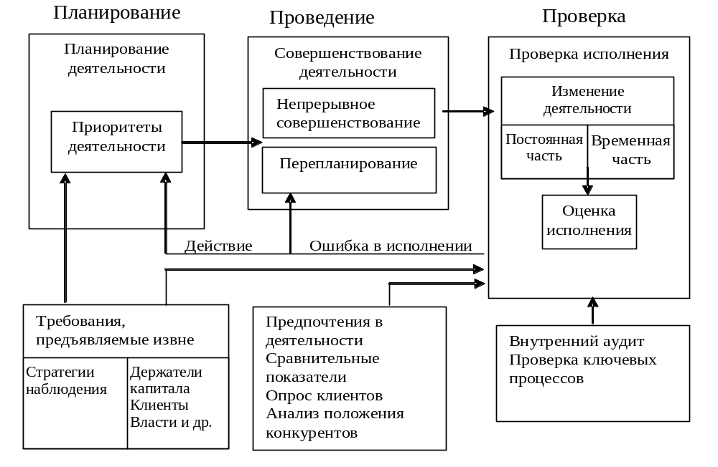
Рис. 3.1. Управление деятельностью: планирование, совершенствование и проверка
Под планированием деятельности здесь подразумеваются такие действия, как формирование организационной точки зрения, определение стратегии и направления работы. Совершенствование деятельности осуществляется в развитии и означает реинжиниринг бизнес-процессов, непрерывное совершенствование процессов, проведение предварительной оценки и всеобщее управление качеством. Проверка деятельности включает ее измерение и оценку.
Эта схема интересна тем, что в ней объединены многие идеи, точки зрения и практические выводы, связанные со сферой менеджмента, которые возникли в 1980 – 1990-е гг. Схожим образом следует прокомментировать и другие представления об управлении деятельностью.
Понятие «управление деятельностью» не является строгим, точным, поскольку все еще остается новым; вероятно, оно знакомо как стратегическое планирование или бизнес-проектирование, оперативное управление и т. п. Следовательно, данная модель сфокусирована на том, чтобы определить стратегию и реализовать ее через структуру организации, соответствующие технологии, системы ведения дел, установленные процедуры и т. д. Коллектив не попадает в этом случае в центр внимания, хотя все изменения в технологиях, структуре, системе оперативного управления на нем отразятся.
Составляющие эффективного управления деятельностью
Эффективное управление деятельностью – это:
• выявление особенностей «видения» вашей компании
• определение основных результатов работы, ее направлений и системы измерения (для приоритетной сферы бизнеса)
• идентификация направлений бизнеса и ключевых показателей исполнения, имеющих отношение к данным процессам '
• идентификация и установка системы измерения работы по отделам
• мониторинг и контроль четырех ключевых показателей деятельности:
- качество;
- поставки;
- время цикла;
- потери
• управление непрерывным совершенствованием деятельности в этих ключевых областях: «предварительное» сравнение реального выполнения с наилучшим.
• постоянная готовность улучшить эти «предварительные результаты», если отмечается резкое падение ваших показателей деятельности в сравнении с аналогичными у конкурентов.
3.6. Управление деятельностью как система управления исполнением на уровне коллектива
Существует несколько вариантов данной модели, согласно которой управление деятельностью представлено как цикл. Вот несколько примеров. Эйнсворт и Смит (Ainsworth & Smith, 2000) разработали цикл из трех стадий, что продемонстрировано на рис. 3.2 Гуин (Guinn, 2000) также указывает на процесс, состоящий из трех фаз: планирование, управление и оценивание (см. часть (а) в табл. 3.3). Три этапа отмечают Торрингтон и Холл (Torrington & Hall, 2001); это – планирование, поддержка и проверка итогов деятельности.
Во многих из подобных работ подчеркивается, что менеджер и подчиненный должны придерживаться одного взгляда относительно задач работы. Чтобы добиться такой согласованности, предлагается установить отношения сотрудничества, предполагающие полную вовлеченность коллектива. Поддержка деятельности рассматривается как обязанность линейного менеджера, который также задействован и в подведении итогов работы. Во втором случае речь снова идет о деле, общем для менеджеров и подчиненных, – ответственность разделяется между ними. Более того, проверка – это непрерывная деятельность, а не событие, случающееся один или два раза в год.
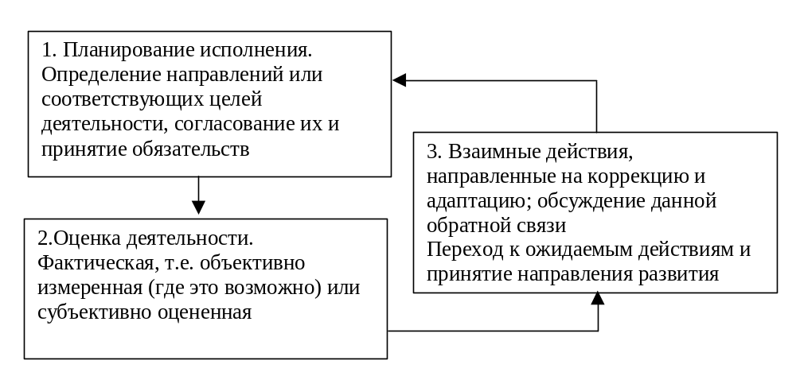
Рис. 3.2. Управление деятельностью: планирование, оценка и обратная связь

Таблица 3.3
Составляющие системы управления деятельностью
а)
Планирование | Управление | Оценка
Постановка целей | Наблюдение за поведением и направлениями деятельности | Формальная встреча менеджера и сотрудников
Определение должностных обязанностей | Подкрепление желательных действий и достижения целей | Письменный ответ по итогам оценки
Определение основания для измерения выполненной работы | Коррекция неправильного поведения | Фокусирование на будущем и развитии сотрудников
Определение целей деятельности и побуждение к действию | Обеспечение контроля | Обеспечение необходимой перепланировки и постановки новых задач

б)
Направление | Побуждение  к действию | Контроль | Вознаграждение
Сферы, с которыми связаны ключевые результаты | Постановка целей | Наблюдение | Оценка
Показатели исполнения | Определение ожидаемого поведения | Обеспечение обратной связи | Подкрепление
Требуемое поведение |  | Изменение направления
 |  | Развитие

Хейслер и др. (Heisler et al., 2001) выделяют четыре элемента в управлении деятельностью: направление, побуждение к действию, контроль и вознаграждение (см. часть (б) табл. 3.3). Аналогичную идею выдвигает Хартл (Hartle, 2001), указывая планирование, управление, контроль и вознаграждение. Шнейер и др. (Schneier et al., 2002) предлагают уже пять составляющих: планирование, управление, пересмотр итогов, вознаграждение и развитие.

Управление деятельностью как система, интегрирующая направления менеджмента организации коллектива
Данная модель может расцениваться как комбинация первых двух, однако, возможно, это слишком упрощенный взгляд, так как все равно в ней представлены различные трактовки основной темы. Они связаны с двумя вышеназванными моделями, которые акцентируют внимание либо на организации, либо на исполнителях деятельности.
Вторая категория моделей сфокусирована на деятельности сотрудников. Соответственно определяется, что управление работой коллектива входит в структуру целей организации, которая принимается как данность. Например, высказывая свое мнение о менеджменте, сфокусированном на сотруднике, Эйнсворт и Смит замечают:
Это предполагает, что важные аспекты корпоративной «миссии» и соответствующие задачи были уже установлены и решены. Это также означает, что направления деятельности организационных ячеек (отделов, секторов или подразделений) ограничены получением главных результатов и что старшие менеджеры определяют только то, в чем заключаются конкурентные преимущества и какова величина дополнительных доходов в данной сфере бизнеса. Кроме того, предполагается, что все эти сведения сообщены участникам процесса и были ими поняты (Ainswort & Smith, 2001; р. 5-6).
Согласно другим моделям, представляющим управление деятельностью в качестве системы, в которой интегрированы разные идеи, организационная структура является более эксплицитной. Это видно на примере цикла, предложенного Мак-Афи и Шампейном (McAfee & Champagne, 2001) и Стори и Сиссоном (Storey & Sisson, 2001), – рис. 3.3. Известны и более сложные версии такого рода, что проиллюстрировано табл.3.4. Хотя в данном случае существенная роль отводится организационной деятельности, все эти модели характеризуются одним – они делают упор на вмешательствах, которые затрагивают сотрудников.
Управление деятельностью направлено на то, чтобы поддерживать общие деловые цели компании или организации, когда труд каждого отдельного сотрудника или менеджера увязан с миссией их подразделения (Costello, 2000, р. 3).
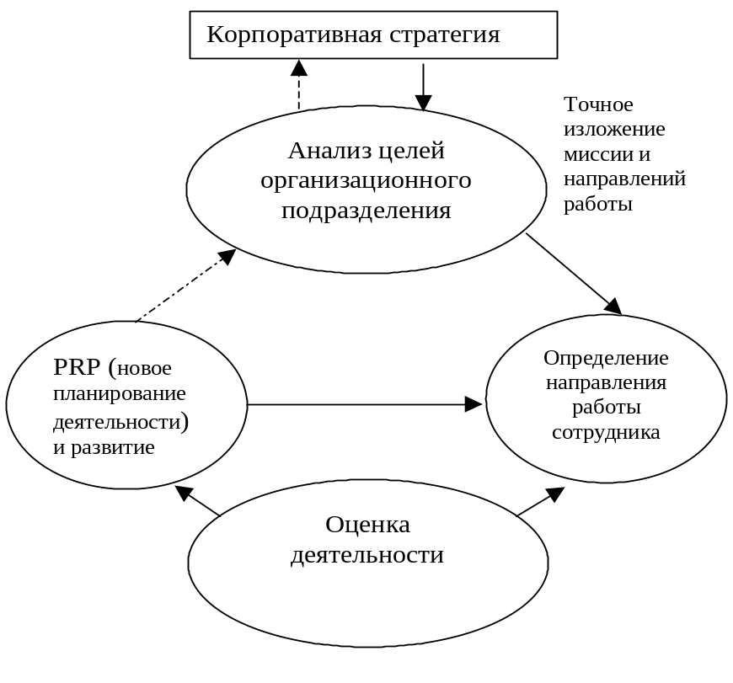
Рис. 3.3а Циклы управления деятельностью
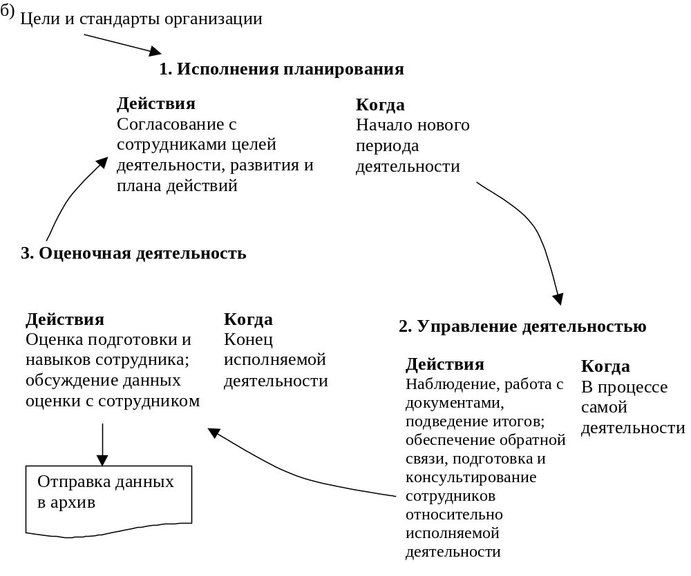
Рис. 3.3 б Циклы управления деятельностью
Таблица 3.4
Интегративные модели управления деятельностью
Система менеджмента, представленная в учебниках | Основные блоки управления деятельностью | Требования, предъявляемые к управлению деятельностью | Улучшение исполняемой организацией деятельности и участие в этом персонала

1 | 2 | 3 |  | 4
Организация занимает определенную позицию относительно направлений своей деятельности или миссии, о чем сообщается сотрудникам | Разработка миссии и направлений деятельности организации | Четкое определение организационной миссии; например, выявление того, что требуется сделать для повышения конкурентоспособности на рынке |  | Чтобы добиться наивысшего качества исполнения, основные усилия следует направить на выработку ясных, опознаваемых и реалистичных целей и направлений
Организация намечает цели индивидуальной деятельности, связанные с текущими процессами и с более широкими организационными задачами | Составление бизнес-плана (имеется в виду бизнес в самом широком смысле слова) в соответствии с миссией и основными направлениями деятельности организации | Механизм, позволяющий согласовать индивидуальную деятельность, осуществляемую в рамках организации, с провозглашенной миссией и способами выполнения требований, обусловленных постоянно возникающими потребностями |  | Поставив в качестве ориентира точность понимания, возможно добиться заинтересованности и участия индивидов в достижении выявленных целей
Организация регулярно проверяет наличие прогресса в продвижении к намеченным целям | Налаживание коммуникаций в организации таким образом, чтобы сотрудники были не только осведомлены о направлениях деятельности и бизнес-плане, но могли участвовать в их формулировании | Политика управления человеческими ресурсами учитывает стратегические задачи организации и побуждает индивида к достижению его собственных целей. Это предполагает создание таких условий, в которых высокоэффективная деятельность всегда поощряется, а кадровая политика соответствует корпоративным целям |  | Поддерживать передачу полномочий и ответственности персоналу, что осуществляется благодаря управлению через постановку целей
Благодаря подведению итогов выявляются результаты обучения, характер развития и вознаграждения | Прояснение индивидуальных обязанностей и ответственности (в том числе, описание должностного распорядка, четкое определение ролей и т. д.) | Четкая формулировка перспективных целей организации – определение их специфики и направления развития | Установление качественных и количественных стандартов, чтобы оценить выполняемую индивидом и организацией работу
Оценивается эффективность исполнения и его вклад в деятельность организации в целом (чтобы осуществить необходимые перемены и добиться улучшений) | Определение и измерение эффективности индивидуальной деятельности (с упором на выявление особенностей конкретного направления деятельности, а не сравнение с кем-либо другим) | Процесс, порождающий фактор нереализованных возможностей как часть управления деятельностью. Это, прежде всего, касается развития компетенции, навыков и знаний людей, что становится решающим компонентом в возрастании возможностей | Обеспечение для организации и коллектива обратной связи, касающейся реального исполнения деятельности
 | Установление наиболее подходящих способов поощрения |  | Определение и проведение тренингов или других мероприятий, необходимых для улучшения индивидуальной работы
 | Поощрение персонала, в целях улучшения исполнения в будущем и мотивации сотрудников к карьерному росту

Центральной задачей управления деятельностью является развитие потенциальных возможностей коллектива, улучшение его работы и деятельности всей организации благодаря увязке целей конкретных сотрудников со стратегией компании (Incomes Data Service, 1998; p. 1).
Менеджмент – направление деятельности сотрудников, позволяющее добиться максимальной ее эффективности в соответствии с нуждами организации, и оказание поддержки в этом (Walters, 1999).
Совсем другими являются модели, которые, хотя и претендуют на целостность, сосредоточены на управлении деятельностью организации. Например, Роджерс (Rogers, 1998) усовершенствовал свою корпоративную модель, в которую включил еще и управление деятельностью персонала.
Корпоративные системы включают следующие процессы как часть годичного цикла управления.
1. Определение корпоративной политики, постановка задач, связанных с ресурсами, и руководство.
2. Уточнение детально проработанных планов, бюджетов, направлений, целей и стандартов работы.
3. Регулярная и систематическая проверка деятельности всех служб.
Системы, объединяющие процессы управления работой организации в целом и деятельностью персонала обладают следующими дополнительными характеристиками.
4. Процессы и системы планирования, наблюдения и оценки работы конкретного сотрудника объединены с процессами и системами, позволяющими управлять деятельностью организации.
Некоторые, хотя и не все имеют еще одну характеристику.
5. Системы, направленные на поощрение индивидуальных успехов, – например, оплата в зависимости от эффективности исполнения (Rogers, 1998; р. 29-30).
Процитированные нами источники ясно показывают, что управление деятельностью должно реализовываться сразу на нескольких уровнях. О том же свидетельствует и ряд моделей. Например, Раммлер и Брейч (Rummler & Brache, 2001) установили три взаимосвязанных уровня – организации, процесса и работы/исполнителя. Спангенберг (Spangenberg, 2000), опираясь на идеи Раммлера и Брейча, предлагает обобщенную модель и отмечает три уровня деятельности – организации, процесса/функции и группы/индивида. Он рассматривает годичный цикл работы, состоящий из пяти этапов, для каждого уровня (табл. 5).

Таблица 5
Обобщающая модель деятельности Спангенберга
Организация | Процесс/функция | Группа/индивид
1. Планирование деятельности
«Видение»  Миссия Стратегия  Постановка целей организации и сообщение о них | Определение целей для ключевых процессов, связанных с потребностями организации и клиентов | Определение миссии группы, ее целей, ценностей и стратегии  Соотнесение индивидуальных целей, обязанностей и плана работы с целями, установленными для процесса/ функции
2. Разработка
Разработка организации с учетом стратегии, направленной на сохранение ее структуры | Разработка бизнес-процессов, способствующих эффективному достижению целей | Создание групп для достижения целей, установленных для процесса/функции  Выработка должностного порядка с учетом требований процесса, которые отражаются в характере работы; процесс исполнения работы спланирован логично при учете эргономических требований
3. Реализация управления деятельностью (и ее совершенствование)
Непрерывное развитие и изменение организации  Управление оперативными целями (при поддержке организационных целей), а также их пересмотр и адаптация к текущей ситуации  Распределение ресурсов  Налаживание взаимодействия между различными функциями | Постановка целей меньшего масштаба; разработка процесса деятельности и его регулярный пересмотр  Распределение ресурсов  Налаживание взаимосвязи между стадиями процесса | Активные действия по созданию групп (команды), обратной связи; координация и регулирование  Развитие у сотрудников понимания целей и навыков; обеспечение обратной связи  Распределение ресурсов
4.Деятельность, связанная с переоценкой
Ежегодная переоценка, учитываемая при стратегическом планировании | Ежегодная переоценка | Ежегодная переоценка
5. Деятельность, обеспечивающая вознаграждения
Финансовое состояние организации | Функциональное вознаграждение, соответствующее степени ценности организационной деятельности и вкладу определенных функций | Вознаграждение, адекватное степени ценности организационной деятельности, а также равное: для команды – успеху соответствующей функции и вкладу группы, для индивида – выполнению функции/ деятельности группы и личному участию

В чем совпадают мнения относительно компонентов управления деятельностью?
Подавляющее большинство британских источников рассматривает управленческую деятельность как ряд вмешательств, нацеленных изначально на сотрудников. Ее цель – согласовать работу каждого члена коллектива с интересами организации. Следовательно, ядро менеджмента – это цикл действий, куда входит реализация организационной политики и ряд процедур, имеющих отношение ко всем или отдельным аспектам работы людей:
• направление/планирование;
• управление/поддержка;
• проверка/оценка;
• развитие/вознаграждение.
•Общепринятой является точка зрения, в соответствии с которой вышеназванные процессы осуществляются в рамках конкретной организации, где особое место отведено следующим двум аспектам:
• миссия, цель деятельности и бизнес-план организации;
• установление коммуникативных связей, связанных с реализацией миссии и т.д.
Все это весьма разумно, логично, рационально. Мы решаем, какими организация видит свои главные задачи и что станет делать по их реализации, – через систему коммуникационных связей об этом сообщается всем сотрудникам. Кроме того, у нас в распоряжении есть системы, позволяющие спланировать работу каждого сотрудника так, чтобы направить его усилия должным образом. Конечно, сказать легко – труднее сделать. Если же обратиться к реальной практике управления деятельностью, то может показаться, что сказанное и вовсе невозможно претворить в действительность.

Неадекватная оценка эффективности исполнения
Еще один фактор, оказывающий влияние на эффективность управления деятельностью – это такая ситуация, когда оценка исполнения работы недостаточна, чтобы стать механизмом в управлении деятельностью персонала. Этот тезис отстаивается в американской литературе, посвященной вопросам управления деятельностью (например, Schneier et al., 1999; Heisler et al, 2001).
Итак, управленческая деятельность может рассматриваться в качестве реакции на оценку выполняемой работы. Действительно, стратегия и практика управления деятельностью – это во многом ответ на воздействия извне. При этом организации могут реагировать по-разному. Следовательно, не существует единого подхода к управлению деятельностью. Практические наблюдения, равно как эмпирические и академические работы, подтверждают такой вывод.
Источники проблем, связанных с оценкой выполнения работы.
1. Контекст
1.1. Организационные характеристики
• Упор на прошлые менеджерские столкновения за обладание текущей информацией
• Отсутствие согласованного представления о процедуре оценки
• Отсутствие стимулов для получения оценки; например, нет вознаграждения за добросовестную оценку
• Оценка эффективности деятельности не рассматривается как важная функция менеджера
• Сокращение штатов в условиях демократии и соучастия
1.2. Позиционные характеристики.
• Невозможность проследить за исполнением деятельности
2. Системные характеристики
2.1. Процедура оценки
• Оценивающий не участвует в разработке системы
• Отсутствие критериев для оценки качества исполнения, разработанных на основе анализа деятельности
• Система измерения основана на субъективной оценке
• Результаты используются для дискриминации по расовому, половому признаку и т.д.
2.2.Политика оценки деятельности
• Отсутствие стандартной политики относительно задач/роли проводящего оценку
• Отсутствие стандартной политики относительно частоты проведения оценки
3. Составляющие оценки исполнения
3.1. Оценивающий и процедура оценки
Наблюдение
• Отсутствие знаний о том, как проводить оценку
• Обладание ложной или неполной информацией
• Различные ожидания в связи с уровнем иерархии и ролью
Суждение
• Пристрастность и ошибки суждений
• Стереотипы и предубеждения
Методы оценки деятельности. Измерения (критерии) деятельности.
• Неопределенность критериев деятельности: неполнота
• Отсутствие конкретности и языка, описывающего поведение
• Критерии, не относящиеся к специфике деятельности
• Критерии оцениваемым не сообщаются
Система оценки деятельности
• Система не способна отразить динамичную природу профессиональной деятельности или организационного контекста
• Утрата доверия из-за устаревших систем оценивания
4. Результаты оценки деятельности
Оценивание
• Не удается распознать отличное исполнение деятельности
• Ошибки в решении о продвижении
• Должностные обязанности персонала, требующие неадекватного смешения навыков
Руководство и развитие
• Не удается распознать потенциал сотрудников
• Не удается приобрести навыки в процессе обучения
Мотивация
• Огорчение, вызванное субъективностью и пристрастностью.

Постановка задачи для самостоятельной работы «Анализ Вашей роли в организации (компании)»
1. Проанализировать Вашу роль и место в системе управления организацией (структурным подразделением).
1.1. Обоснование Вашей роли и места в системе управления организацией (структурным подразделением): описание «как есть» в действующей организационной архитектуре.
1.2. Обоснование Вашей роли и места в системе управления организацией (структурным подразделением): описание «как должно быть» и какие преобразования необходимы в действующей организационной архитектуре с целью достижения эффективности деятельности.
2. Описать общие функции управления, выполняемые Вами «как есть» с позиций целей и решаемых задач.
2.1. Описание общих функций управления с позиций целей и решаемых задач.
3. Провести анализ влияния реализуемых Вами общих функций управления на эффективность деятельности организации (структурного подразделения).
3.1. Матрица оценки эффективности реализуемых Вами управленческих функций.
3.2. Оценка соответствия реализуемых общих функций управления стратегии развития организации и обоснование направлений их совершенствования.
4. Описать «как есть» базовую модель управления деятельностью организации (структурного подразделения).
4.1. Описание базовой модели управления деятельностью организации (структурного подразделения).
4.2. Источники операционных рисков с позиций реализации базовой модели деятельностью и ключевые направления их снижения.
ТЕМА 4. ОЦЕНКА ЭФФЕКТИВНОСТИ И РЕЗУЛЬТАТИВНОСТИ РАБОТ
Если менеджеры не могут количественно оценить деятельность руководимых ими подразделений и работу своих подчиненных, сравнивая ее, например, с прежними результатами, с поставленными целями или с практикой наиболее эффективно работающих в данной отрасли компаний, то им трудно заметить достижение и наоборот, внести коррективы при неудовлетворительных показателях.
Для определения целей и тех видов деятельности, которые требуют особенно тщательного мониторинга, была разработана концепция критических факторов успеха, прямо связанная с ключевыми показателями эффективности.
Сбалансированная система показателей (BSC) позволяет оценивать работу компании по четырем основным аспектам:
- какими нас видят наши потребители (клиентский аспект);
- в чем мы должны совершенствоваться (аспект внутренних процессов);
- сможем ли мы и впредь создавать, и увеличивать стоимость (аспект обновления и обучения);
- каким нас видят наши акционеры (финансовый аспект).
Сбалансированная система показателей (BSC) обеспечивает руководителей высшего звена информацией различного характера, но не приводит к ее переизбытку, поскольку количество показателей ограничено.
Преимущество системы:
- Она объединяет в рамках одного отчета многочисленные и как будто бы не связанные друг с другом элементы конкурентной стратегии компании: ориентацию на потребителя, улучшение качества, повышение роли работы в команде, сокращение времени реагирования на запрос клиента и сроков освоения новой продукции, а также управление на долгосрочной основе.
- Сбалансированная система показателей (BSC) предотвращает эффект субоптимизации (улучшение одного показателя за счет других). Одновременно рассматривая важнейшие показатели работы компании, руководители высшего звена могут следить за тем, чтобы эффективность в одной области не повышалась за счет эффективности в другой.
Сбалансированная система показателей (BSC) объединяет ключевые показатели эффективности (KPI) по четырем вышеуказанным аспектам.

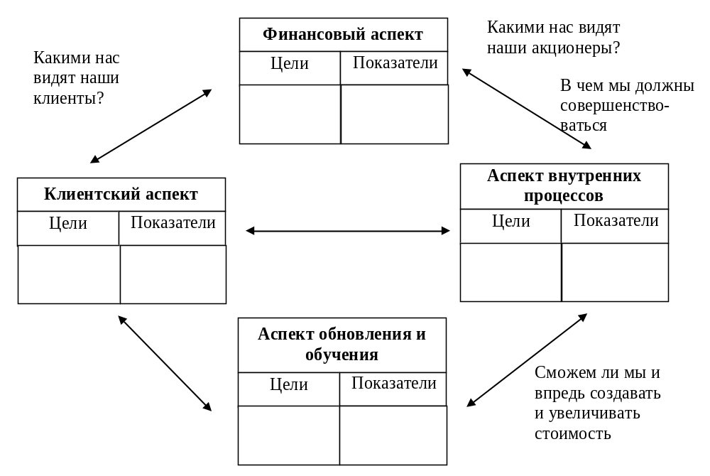
Рис 4.1 Сбалансированная система объединяет показатели эффективности

KPI (Key performance indicators) - Ключевой показатель (измеритель) эффективности – это параметр (индикатор), позволяющий определить, насколько хорошо данная Компания или индивидуум выполняет (достигает) текущие, тактические или стратегические цели, операции или задания, критически важные для текущего или будущего успеха Вашей Компании. Показатель - это регулярно измеряемый параметр объекта или вида деятельности...
Примечание:
Важно подчеркнуть, что KPI для целей управления выделяются из общего множества
расчетно-оценочных показателей тем, что они:
• соответствуют стратегии Вашей Компании
• отражают эффективность участия и реализации Проектов Развития Компании
• адекватно отражают степень эффективности операционных (непосредственно участвующих в создании добавочной стоимости продукции) и функциональных (обслуживающих) бизнес-процессов в совокупности.
4.1. Основные типы KPI
Существует два главных Типа KPI – это «Опережающий» и «Запаздывающий» KPI.
Запаздывающий (отсроченный) KPI – ключевой показатель эффективности, позволяющий оценивать результаты прошлой деятельности, как это имеет место для большинства финансовых показателей (пример: удовлетворенность клиентов, доля рынка). Запаздывающий (лаговый) KPI носит исторический характер и приспособлен для оценки уже произошедших в прошлом событий. Менеджеры лишь опосредованно влияют на значения отсроченных показателей, поскольку контроль значений осуществляется раз в месяц или в квартал. Соответственно, отсроченный KPI - является результатом работы системы в целом и обычно появляется в управленческой или бухгалтерской отчетности, не чаще одного раза в месяц.
Опережающий KPI – ключевой показатель эффективности, позволяющий оценивать деятельность, которая в значительной мере определяет будущие результаты деятельности Компании – удовлетворенность клиентов (пример показателя: число успешных ремонтов в результате первого звонка и т.п.). Следует отметить, что понятия отсроченных и опережающих KPI могут быть использованы в терминах как текущего, так и стратегического планирования.
На этапе текущего планирования опережающие показатели эффективности находятся в рамках операционного цикла. Продолжительность операционных циклов обычно составляет от недели до месяца, а значит необходимо предъявлять особые требования к периодичности расчета опережающих KPI, поскольку данные показатели позволяют измерять именно эффективность процесса и соответствуют текущим задачам подразделений.
Примечание: Запаздывающие KPI определять легко, но для определения опережающих показателей необходимы воображение и упорство.
KPI характеризуются следующими параметрами:
• Название
• Целевая функция (минимизация, максимизация, поддержание заданного значения, поддержания заданного диапазона значений)
• Критерии
• Вид показателя (объемный, количественный, качественный, стоимостной, дисциплинарный и т.п.)
• Плановое и фактическое значение и многие др.
Обязательный атрибут KPI
Ключевые показатели эффективности открывают возможность действия - это подразумевает, что каждый ключевой показатель эффективности должен «принадлежать» какому-то сотруднику или какой-то группе, который (или которая) несет ответственность за соответствующие результаты и знает, что нужно делать, если показатель ухудшается.
Без такой ответственности любые измерения бессмысленны -
Поэтому чрезвычайно важно назначить для каждого показателя единственного бизнес-куратора («хозяина»), сделав наблюдение за этим показателем одной из его (ее) официальных обязанностей, исполнение которой, учитывается при анализе его (ее) работы.
Характеристики «эффективных» KPI
Пятнадцать характеристик «эффективных» KPI
1. Адресная принадлежность. Каждый ключевой показатель эффективности закреплен за конкретным индивидуумом или группой из сферы бизнеса, несущими ответственность за соответствующие результаты (то есть находится в зоне его ответственности).
2 «Правильная ориентация». Ключевые показатели эффективности всегда привязаны к корпоративным стратегическим целям, ключевым бизнес-процессам и Проектам развития.
3. Достижимость. Утвержденные показатели и нормативы должны быть достижимы. Цель должна быть напряженной, но в то же время являться достижимой и с вероятностью достижения не менее 70-80%.
4. Открытость к действиям. Значения ключевых показателей эффективности рассчитываются на основе актуальных данных, то есть пользователи могут вмешиваться в процессы, чтобы улучшить результаты работы, пока время еще не упущено.
5. Обеспечение прогнозирования. Ключевые показатели эффективности количественно оценивают факторы, влияющие на стоимость бизнеса. Поэтому они являются опережающими показателями, определяющие желательные будущие результаты.
6. Ограниченность. Ключевые показатели эффективности должны фокусировать внимание и усилия пользователей на нескольких высокоприоритетных задачах, а не рассеивать их на слишком многие предметы.
7. Легкость восприятия. Ключевые показатели эффективности должны быть легкими для понимания и восприниматься напрямую.
8. Сбалансированность и взаимосвязанность. KPI должны быть сбалансированы и «поддерживать» друг друга, а не конфликтовать друг с другом.
9. Они инициируют изменения. Измерения ключевого показателя эффективности должен вызывать в организации цепную реакцию положительных изменений, особенно если за процессом следит руководство Компании.
10.Стандартизованность. Ключевые показатели эффективности базируются на стандартных определениях, правилах и вычислениях, так что их можно интегрировать в масштабах всей организации.
11.Простота измерения. Ключевые показатели эффективности работают в процессном контексте, в котором используются целевые и пороговые значения, так что пользователи могут время от времени количественно оценивать прогресс.
12. Они подкреплены соответствующими индивидуальными стимулами. Показатели должны способствовать мотивации персонала. Организация может усилить воздействие ключевых показателей эффективности, устанавливая KPI учитывая мотиваторы определенного сотрудника. БАЛАНС ИНТЕРЕСОВ - основа стабильной компании
13.Релевантность. Воздействие даже очень хороших ключевых показателей эффективности со временем ослабевает, так что их следует периодически пересматривать и «освежать».
14.Сопоставимость. Показатели также должны быть сопоставимыми, то есть одни и те же показатели можно сравнить в двух подобных ситуациях. Например, средний чек (KPI - отношение среднедневной выручки к количеству чеков за день) не может сравниваться в магазине, расположенном в городе областного масштаба, и магазине такого же формата, но находящемся в глубинке.
15.Разумность. И, наконец, каждый показатель должен нести смысл и являться базой для анализа. На первый взгляд принцип банален, но он является основополагающим. К примеру, возьмем такой KPI, как отношение суммы расходов на содержание административного аппарата к общей массе прибыли. Формально, как ни странно, такой показатель удовлетворяет всем вышеперечисленным признакам: количественно измерен, может быть нормирован, представлен графически, показана динамика и так далее. Но задумаемся на секунду, в чем же его смысл и что такой коэффициент показывает? Конечно же, данный пример в гротескной форме показывает действие принципа соответствия формы содержанию. Тем не менее, на практике, при разработке KPI могут случаться подобные казусы.
Сколько должно быть KPI? Выбор приоритетов...
«Меньше показателей – больше информации?» Люди очень часто спрашивают: «А сколько у нас в Компании должно быть ключевых показателей эффективности?»
Ответ звучит коротко и просто: «Это должен быть разумный минимум».
В организациях существует «естественная» тенденция постепенно добавлять в систему то один, то другой показатель, никогда не удаляя из нее ни одного показателя.
В результате эти системы со временем теряют способность захватывать внимание сотрудников и фокусировать на действиях, обеспечивающих прирост стоимости. «То и дело возникает искушение добавить еще один показатель...
Но если людям приходится отслеживать слишком много показателей, они могут пропустить действительно важную информацию».
Рекомендуемое количество KPI у каждого ответственного:
• 20 -24 на общекорпоративном уровне
• 10-15 на уровне подразделений (у каждого)
• 7-10 для небольших групп
• 3-7 на индивидуальном уровне
Сколько должно быть KPI у одного «ответственного»?
Оптимальное число показателей в большей мере определяется ролью данного человека и его положением в компании, нежели каким - то произвольным числом, хотя бы и выбранным на основе разумных соображений.
Как правило, сотрудники, управляющие производственными процессами, должны отслеживать меньше показателей, лучше всего – совсем чуть-чуть, потому что у них обычно остается меньше времени, чтобы среагировать на возникшую проблему, тогда как руководители, ответственные за выбор стратегического направления, должны учитывать намного больше показателей, может быть, с десяток или еще больше.
Эксперты считают, что число ключевых показателей эффективности на одного пользователя должно составлять:
№ (KPI для одного сотрудника) = 5±2
...потому что большинству людей трудно следить более чем за семью объектами одновременно!
«Оптимальное» количество = 3
Кто должен заниматься разработкой KPI
Разработкой и сравнением показателей должен заниматься внутренний бизнес-аналитик (человек, обладающий всеми «проектными компетенциями»), в силу необходимости предоставления точных данных. Он должен четко представлять все плюсы и минусы каждого из них. Ведь KPI, применимые для оценки топ-менеджера и бизнеса в целом, зачастую нельзя использовать для оценки какого-либо отдела или сотрудника. Это объясняется спецификой работы каждой структурной единицы.
Например, для оценки руководителя центра ответственности подойдет показатель прибыли, остающейся в распоряжении организации до уплаты налогов и процентов (EBIT – earnings before interest and tax). Однако этот показатель совершенно неприменим для оценки работы менеджера отдела по работе с клиентами. Дело в том, что EBIT – исключительно финансовый показатель. Он характеризует эффективность ведения бизнеса, то есть напрямую зависит от доходов и расходов компании. Менеджер отдела по работе с клиентами напрямую на эти цифры не влияет. Оценкой его работы должен служить другой, нефинансовый показатель (например, количество урегулированных претензий клиентов или процент этого количества к общему числу претензий).
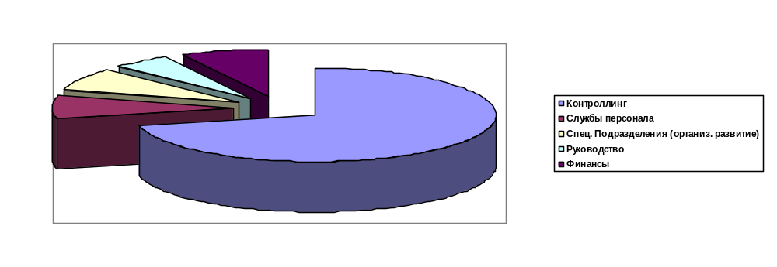
Рис. 4.2. Подразделения, осуществляющие разработку и облуживание системы KPI (статистика по предприятиям)

Технологии разработки КPI
Существует три технологии разработки KPI
- KPI по стратегическим целям
- KPI по бизнес-процессам
- KPI по проектам развития
Мы будем рассматривать KPI по стратегическим целям
Технология по стратегическим целям основана на оценке эффективности выполнения и достижения целей Вашей Компании.
Основные понятия:
Стратегия – это складывающийся из нескольких этапов путь, который должна пройти компания от своего нынешнего состояния до того целевого состояния, которое мы планируем и предвосхищаем.
Стратегия должна быть Уникальной
Balanced Scorecard – система управления, позволяющая Руководителям переводить стратегические цели компании в четкий план оперативной деятельности подразделений и ключевых сотрудников и оценивать результаты их деятельности с точки зрения реализации стратегии с помощью ключевых показателей эффективности.
4.2. Принципы разработки KPI
Данная технология основана на оценке эффективности и степени достижения стратегических цепей Компании (методология Balanced Scorecard).
Предыдущие две технологии относятся к так называемым Технологичным подходам, где определяется KPI в соответствии с технологиями описания и регламентирования бизнес-процессов и принципам выделения «вех» в Проектах Развития.
Экспертный подход - это определение KPI на основе профессионализма и мнения экспертов, определяющих стратегические цели и измерители по выбранным целям.
Определение KPI на основе стратегических целей
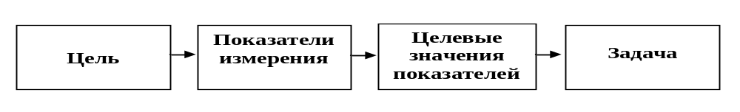
Рис. 4.3. Определение KPI на основе стратегических целей
При данном подходе рабочая группа проекта несколькими итерациями фасилитационных встреч (мозговых штурмов), тренингов и самостоятельной работы формируют стратегические цели компании (на основании SWOT - анализа), осуществляют формирование стратегических целей и декомпозицию KPI до уровня сотрудников и определяют KPI для каждого уровня управления - согласно своему экспертному мнению.
SWOT - анализ – это этап стратегического планирования, цель которого выявить ключевые факторы, влияющие на деятельность компании. При проведении этого анализа оцениваются внутренние факторы: сильные и слабые стороны организации (Strengths and Weakness), т. е. ее особенности, и внешние факторы: возможности компании (Opportunities) и потенциальные опасности (Threats), т. е. характеристики рыночной среды. Он может применяться для определения важных направлений стратегического планирования, оценки деятельности группы руководителей, привлекательности продукта или услуги на рынке и т. д.
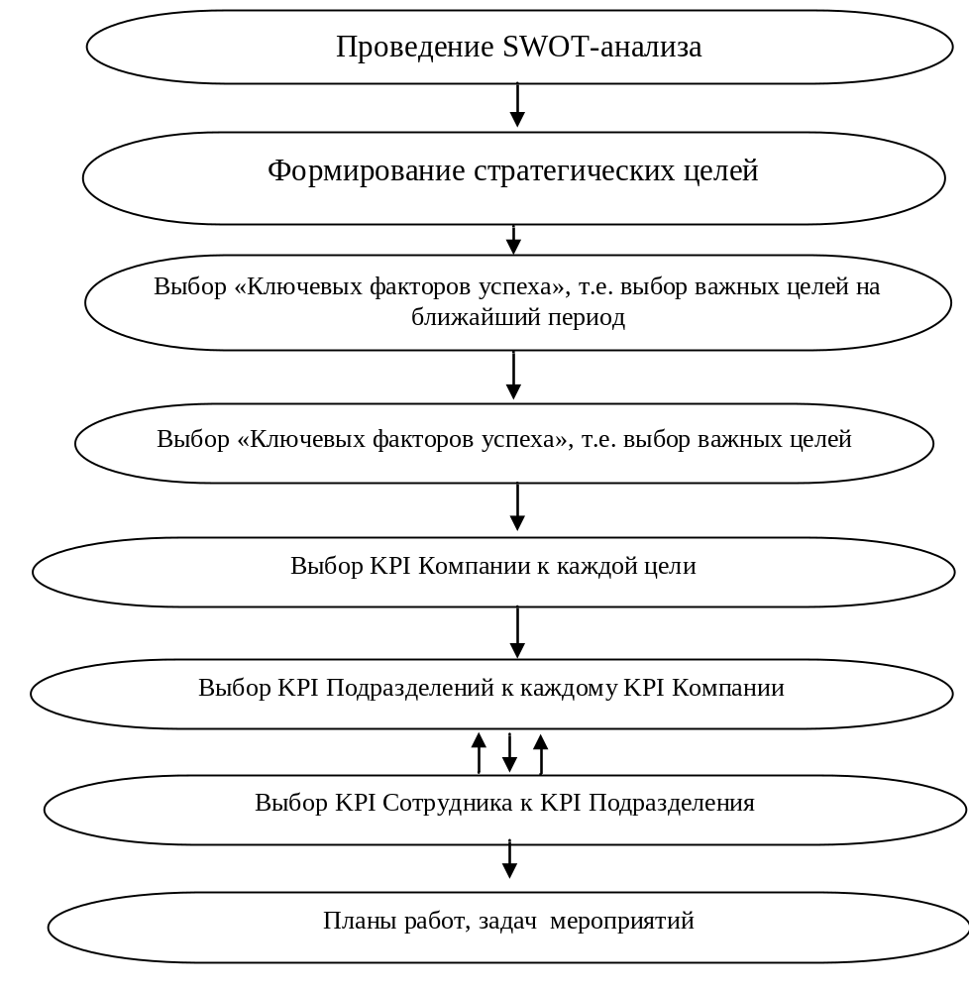
Рис. 4.4. Алгоритм формирования «Экспертных» KPI

4.3. Построение дерева целей по BSC
Пример дерева целей по BSC для компаний сферы услуг.
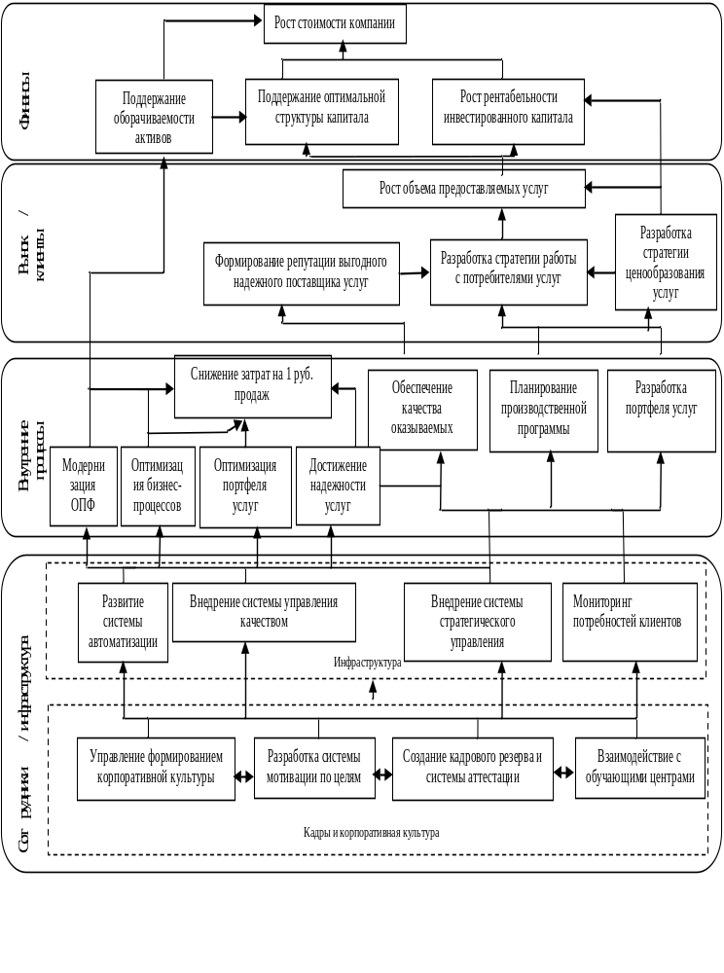

4.4. Комплексная оценка эффективности деятельности организации
Пример комплексной системы оценки для компаний сферы услуг.
Рентабельность
инвестированного капитала
Экономическая добавленная стоимость
Соотношение ЗК и СС
Стоимость продукции (работ, услуг) по группам
Рентабельность активов
К – т тек. ликвидности
Прибыль на 1 рабочий участок
Среднеотпускная цена услуг по группам
Условие формирования положительного имиджа
Условие индивидуального подхода к клиентам
К - т износа ОПФ
Удельная стоимость ОПФ на 1 руб. продаж
Удельная стоимость ОПФ на 1 руб. выручки
Загрузка отдельных групп оборудования
Условие обеспечения надежности предоставляемых услуг (работ)
Условие соответствия прогнозному спросу на услуги (работы)
Условие развития автоматизации
Условие внедрение стратегического управления
Условие поддержания квалификации сотрудников
Условие создание системы мотивации сотрудников
Рынок/
клиенты
Сотрудники/
инфраструктура
Внутренние
процессы
Финансы
Рентабельность продаж
Прибыль на 1 рабочее место
Рентабельность услуг по группам клиентов сегментам (группам населения)
Экстенсивное использование оборудования
Отклонение фактической средней длительности производственного цикла от плановой
Коэффициент экономической эффективности использования активов (результативность)

Общие функции управления описываются в соответствии с занимаемой Вами должностью.
Анализ проводится с позиций достижения условий высокой эффективности деятельности организации.
Общие функции управления описываются в соответствии с занимаемой Вами должностью.
Анализ проводится с позиций достижения условий высокой эффективности деятельности организации.

